**ĐẠI HỌC QUỐC GIA TP. HCM**

**ĐẠI HỌC CÔNG NGHỆ THÔNG TIN**

---------------🙦 🕮 🙤---------------

**BÁO CÁO ĐỒ ÁN MÔN HỌC**

**CÔNG NGHỆ WEB VÀ ỨNG DỤNG**

**LỚP:** **SE347.K11**

**ĐỀ Tài: WEBSITE RAO VẶT**



**GIÁO VIÊN HƯỚNG DẪN:**

**ThS. Trần Anh Dũng**

**NHÓM THỰC HIỆN:**

Nguyễn Quang Khang - 17520617

Nguyễn Phi Khang - 17520616

Trương Công Tấn Phát - 17520884

TPHCM, Ngày 26 tháng 12 năm 2019

# LỜI CẢM ƠN

Sau quá trình học tập và rèn luyện tại khoa Công nghệ phần mềm trường Đại học Công nghệ Thông tin chúng em đã được trang bị các kiến thức cơ bản, các kỹ năng thực tế để có thể hoàn thành đồ án môn học của mình.

Chúng em xin gửi lời cảm ơn chân thành đến thầy Trần Anh Dũng đã quan tâm, hướng dẫn, truyền đạt những kiến thức và kinh nghiệm cho chúng em trong suốt thời gian học tập môn Phương pháp phát triển phần mềm hướng đối tượng.

Trong quá trình thực hiện nhóm chúng em chắc chăn không tránh khỏi được những sai sót, chính vì vậy, chúng em rất mong nhận được sự góp ý của thầy cô và các bạn nhằm hoàn thiện những kiến thức mà nhóm chúng em đã học tập và là hành trang để thực hiện tiếp các đề tài khác trong tương lai.

Nhóm em xin chân thành cảm ơn quý Thầy Cô!

TP. Hồ Chí Minh, ngày 26 tháng 12 năm 2019

**NHẬN XÉT**

**(của giảng viên)**

MỤC LỤC

CHƯƠNG 1: PHÁT BIỂU BÀI TOÁN 5

1.1 Giới thiệu bài toán cần giải quyết 5

1.1.1 Nhu cầu thực tế của đề tài 5

1.1.2 Mục tiêu đề tài 6

1.1.3 Giới hạn và phạm vi 6

1.2 Mô tả quy trình thực hiện 7

1.3 Khảo sát hiện thực 7

1.3.1 Đối tượng khảo sát 7

1.3.2 Hình thức khảo sát 7

1.3.3 Qui trình thực tế diễn ra 7

1.3.4 Kết quả sau khi khảo sát 9

CHƯƠNG 2: KHẢO SÁT HIỆN TRẠNG 10

2.1 Hiện trạng tổ chức 10

2.1.1 Sơ đồ tổ chức hệ thống 10

2.1.2 Trách nhiệm của từng bộ phận 11

2.1.3 Sơ đồ hiện trạng nghiệp vụ 14

2.1.4 Hiện trạng tin học 17

2.2 Sơ đồ tổ chức Website 18

2.2.1 Sơ đồ tổ chức hệ thống 18

2.2.2 Chức năng của từng bộ phận 18

2.2.3 Hiện trạng tin học 20

2.2.4 Hiện trạng nghiệp vụ 20

CHƯƠNG 3: XÁC ĐỊNH CÁC YÊU CẦU PHẦN MỀM 24

3.1 Phân loại các yêu cầu phần mềm 24

3.1.1 Các yêu cầu nghiệp vụ 24

3.1.2 Các yêu cầu chất lượng 24

3.1.3 Các yêu cầu hệ thống 25

3.1.4 Các yêu cầu công nghệ 26

3.2 Bảng trách nhiệm cho từng loại yêu cầu 26

3.2.1 Bảng trách nhiệm các yêu cầu nghiệp vụ 26

3.2.2 Bảng trách nhiệm các yêu cầu tiến hóa 27

3.2.3 Bảng trách nhiệm các yêu cầu hiệu quả 27

3.2.4 Bảng trách nhiệm các yêu cầu tiện dụng 28

3.2.5 Bảng trách nhiệm yêu cầu tương thích 28

3.2.6 Bảng trách nhiệm yêu cầu bảo mật 28

3.2.7 Bảng trách nhiệm yêu cầu trách nhiệm an toàn 28

3.3 Danh sách các biểu mẫu 29

3.3.1 Tìm kiếm 29

3.3.2 Xem thông tin người khác 29

3.3.3 Tương tác bài viết 29

3.3.4 Nhắn tin 29

3.3.5 Đăng và duyệt bài 30

3.3.6 Chỉnh sửa trang 30

CHƯƠNG 4: MÔ HÌNH USE-CASE 31

4.1 Sơ đồ Use-case tổng quát: 31

4.2 Danh sách các Actor 31

4.3 Danh sách các Use-case 32

4.4 Đặc tả Use-case 32

4.4.1 Đặc tả Use-case “Đăng nhập” 32

4.4.2 Đặc tả Use-case “Đăng xuất” 34

4.4.3 Đặc tả Use-case “Đăng kí tài khoản” 35

4.4.4 Đặc tả Use-case “Tìm kiếm” 36

4.4.5 Đặc tả Use-case “Xem thông tin người dùng khác” 39

4.4.6 Đặc tả Use-case “Xem bài đăng” 41

4.4.7 Đặc tả Use-case “Đăng bài” 42

4.4.8 Đặc tả Use-case “Đăng lên phần nổi bật” 46

4.4.9 Đặc tả Use-case “Nhắn tin” 46

4.4.10 Đặc tả Use-case “Bình luận, Đánh giá bài viết” 48

4.4.11 Đặc tả Use-case “Quản lý tài khoản” 50

4.4.12 Đặc tả Use-case “Duyệt bài” 52

4.4.13 Đặc tả Use-case “Chỉnh sửa trang chủ” 54

CHƯƠNG 5: PHÂN TÍCH 56

5.1 Sơ đồ lớp 56

5.1.1 Sơ đồ lớp (mức phân tích) 56

5.1.2 Danh sách các lớp đối tượng và quan hệ 56

5.1.3 Mô tả chi tiết từng đối tượng 57

5.2 Sơ đồ trạng thái 61

5.2.1 Đăng nhập: 62

5.2.2 Lấy lại mật khẩu 63

5.2.3 Đăng bài 64

5.2.4 Duyệt bài 66

CHƯƠNG 6: THIẾT KẾ DỮ LIỆU 68

6.1 Sơ đồ logic 68

6.2 Danh sách các bảng dữ liệu trong sơ đồ 68

6.3 Mô tả chi tiết các kiểu dữ liệu trong sơ đồ logic 69

6.3.1 Bảng NGUOIDUNG 69

6.3.2 Bảng LOAINGUOIDUNG 69

6.3.3 Bảng THAMSO 69

6.3.4 Bảng BINHLUAN 69

6.3.5 Bảng THANHPHO 70

6.3.6 Bảng TINNHAN 70

6.3.7 Bảng BAIVIET 70

6.3.8 Bảng THELOAI 70

CHƯƠNG 7: THIẾT KẾ KIẾN TRÚC 72

7.1 Kiến trúc hệ thống 72

7.2 Mô tả chi tiết từng thành phần trong hệ thống 72

7.2.1 Model 72

7.2.2 View 72

7.2.3 Controller 72

7.3 Cách thức làm việc 72

CHƯƠNG 8: THIẾT KẾ GIAO DIỆN 74

8.1 Danh sách các màn hình 74

8.2 Mô tả chi tiết một số màn hình 75

8.2.1 Màn hình Đăng nhập 75

8.2.2 Màn hình Chính 76

8.2.3 Màn hình Xem tin 77

8.2.4 Màn hình chi tiết tin 78

8.2.5 Màn hình đăng ký 79

8.2.6 Màn hình thông tin cá nhân 79

8.2.7 Màn hình đăng tin 80

8.2.8 Màn hình danh sách bài đăng của thành viên 81

8.2.9 Màn hình tin nhắn 82

8.2.10 Màn hình quản lý Admin 83

8.2.11 Màn hình quản lý thể loại 84

CHƯƠNG 9: NHẬN XÉT VÀ KẾT LUẬN 86

9.1 Môi trường phát triển và Môi trường triển khai 86

9.2.1 Môi trường phát triển ứng dụng 86

9.2.2 Môi trường triển khai ứng dụng 86

9.2 Kết quả đạt được 86

9.3 Nhận xét 86

9.3.1 Ưu điểm 86

9.3.2 Khuyết điểm 86

9.4 Hướng phát triển 87

BẢNG PHÂN CHIA CÔNG VIỆC 88

TÀI LIỆU THAM KHẢO 89

# CHƯƠNG 1: PHÁT BIỂU BÀI TOÁN

## Giới thiệu bài toán cần giải quyết

### Nhu cầu thực tế của đề tài

Chúng ta đang sống trong một thời đại mới, thời đại phát triển rực rỡ của Công nghệ Thông tin (CNTT). CNTT đã ở một bước phát triển cao đó là số hóa tất cả các dữ liệu thông tin, luân chuyển mạnh mẽ và kết nối tất cả chúng ta lại với nhau. Mọi loại thông tin, số liệu âm thanh, hình ảnh có thể được đưa về dạng kỹ thuật số để bất kỳ máy tính nào cũng có thể lưu trữ, sử lý và chuyển tiếp cho nhiều người. Những công cụ và sự kết nối của thời đại kỹ thuật số cho phép chúng ta dễ dàng thu thập, chia sẻ thông tin và hành động trên cơ sở những thông tin này theo phương thức hoàn toàn mới. CNTT đến với từng người dân, từng người quản lý, nhà khoa học, người nông dân, bà nội trợ, học sinh các cấp học, ...

Hệ thống buôn bán qua mạng chạy trên nền web giúp cho công việc trao đổi hàng hóa được tiến hành một cách nhanh chóng, tiện lợi và ít tốn kém nhất. Cung cấp những dịch vụ và giải pháp quảng cáo rao vặt hàng đầu trên internet. Hệ thống Rao Vặt ra đời nhằm đáp ứng mọi nhu cầu mua bán và trao đổi những sản phẩm, mặt hàng và cả dịch vụ cho những tổ chức công ty cũng như những các nhân có nhu cầu.

Thông tin sẽ được truyền tải tới người sử dụng một cách nhanh chóng và hiệu quả nhất giúp người dùng dễ dàng tìm kiếm thông tin sản phẩm mình cần và giúp quảng bá sản phẩm tới tay người tiêu dùng một cách rộng rãi nhất.

Website cho phép mọi người dùng đăng kí làm thành viên và đăng tin rao vặt của mình. Tin rao vặt có thể là mua, bán, trao đổi hoặc dịch vụ cho thuê, tư vấn, việc làm, … Website sẽ giúp người dùng phát tán tin rao vặt lên các website rao vặt khác và giúp quảng bá tin rao vặt tới tất cả mọi người ghé thăm vào website. Tin rao vặt của người dùng sẽ có cơ hội rất cao để được một số lượng lớn người dùng đang sử dụng các dịch vụ mua bán trực tuyến biết đến và theo dõi.

Hệ thống website còn được quản lý chuyên nghiệp cùng với hệ thông đánh giá bài viết, đánh giá khách hàng nhằm việc tạo niềm tin vào các thông tin ở trên trang rao vặt.

Hệ thống gồm 4 phân hệ: Phân hệ khách, phân hệ thành viên thường (User không trả phí), phân hệ thành viên VIP ( có trả phí) và phân hệ quản lí ( Administrator).

### Mục tiêu đề tài

Với những phân tích trên, nhóm xây dựng một Website Rao Vặt dành tất cả đối tượng, mang những tính năng cơ bản nhất trong việc mua, bán, trao đổi, tư vấn, tìm kiếm việc làm,… , đồng thời tập trung vào các chức năng nâng cao, tương tác, đồng bộ, tức thời.

Mục đích:

* Xây dựng được một website Rao Vặt dễ dàng cho người dùng có thể sử dụng.
* Giúp cho người dùng dễ dàng trao đổi mua bán hay đăng tin tuyển dụng thông qua những thao tác nhanh gọn online chứ không theo các cách truyền thống ( vừa mất thời gian, vừa bất tiện, …)
* Giúp người dùng dễ dàng tìm kiếm bài rao mà họ cần
* Tạo được sự tin tưởng của người dùng nhờ vào trang web

Tính năng:

* Lưu trữ thông tin học sinh các khối lớp hiện tại và các khối lớp đã ra trường
* Nhập thông tin học sinh mới và đầu các năm học, hoặc các học sinh chuyển đến
* Cập nhật điểm số hằng ngày từ các giáo viên. Tra cứu điểm đối với học sinh và phụ huynh
* Thông tin lớp học, điểm số từng môn, giáo viên phụ trách...

### Giới hạn và phạm vi

Về cơ bản, mọi người dùng đều có mục đích sử dụng như nhau, tuy nhiên vẫn sẽ tồn tại một số trường hợp ngoại lệ, vì thế website nhóm sẽ xây dựng dựa trên hiểu biết chung của chính nhóm.

Trên thực tế, tất cả các phần mềm đều có lỗi, và nhóm hiện là sinh viên, vì thế bằng các kiển thức được học, nhóm chỉ xây dựng phần mềm đáp ứng một số yêu cầu đã đưa ra.

Với những hạn chế nhất định như vậy, nhóm xây dựng phần mềm chạy trên môi trường Windows, môi trường phổ biến nhất hiện nay, đặc biệt với những người không chuyên.

## Mô tả quy trình thực hiện

Từ những tìm hiểu trước về nội dung đề tài, xác định các đối tượng của website. Khảo sát các đối tượng để xác định được các xử lý có thể có, các chức năng cơ bản của website.

Nghiên cứu các phương pháp xây dựng, lựa chọn phương pháp phù hợp với nhóm.

Tìm hiểu các công cụ hỗ trợ, môi trường lập trình thích hợp, các công cụ xây dựng, kết nối với cơ sở dữ liệu.

Lên kế hoạch lập trình theo nhóm, nghiên cứu và sử dụng công cụ Github. Thực hành các phương pháp kiểm thử.

## Khảo sát hiện thực

### Đối tượng khảo sát

Nhóm đã khảo sát người dùng là người dân ở khu vực TP.HCM có độ tuổi từ 16-35 tuổi.

Khảo sát các của hàng mua bán đồ cũ trên địa bàn TP.HCM ở đường Phạm Văn Bạch, Tân Sơn (quận Gò Vấp); Lê Văn Khương (quận 12) hay những quán đồ si ở chợ Hoàng Hoa Thám.

Khảo sát các trung tâm dịch vụ việc làm TP.HCM như 153 Xô Viết Nghệ Tĩnh (quận Bình Thạnh)

### Hình thức khảo sát

Nhóm đã khảo sát thông qua 2 hình thức: Online và Offline.

- Với hình thức Offline nhóm đã đi phỏng vấn trực tiếp

- Với hình thức Online nhóm đã tạo mẫu khảo sát

### Qui trình thực tế diễn ra

+ Quá trình mua một mặt hàng trực tiếp tại của hàng diễn ra thông qua các trình tự như sau:

B1: Người tiêu dùng sẽ đến cửa hàng để tìm mặt hàng mà họ cần, nhân viên cũng có thể gợi ý cho khách các mặt hàng mà họ cần

B2: Sau khi khách hàng đã chọn được mặt hàng mà họ cần thì nhân viên cửa hàng sẽ lập hóa đơn và đồng thời xác nhận lại với khách hàng

B3: Sau khi khách hàng thanh toán và nhận hàng xong thì nhân viên sẽ lập phiếu xuất hàng ở kho

+ Quá trình bán một mặt hàng online diễn ra thông qua các trình tự như sau:

B1: Người dùng sẽ tìm kiếm mặt hàng trên web và sẽ hiển thị danh sách các mặt hàng mà họ cần tìm

B2: Khi người dùng chọn mặt hàng thì của hàng sẽ lập phiếu đặt hàng và gửi cho admin của trang web đồng thời sẽ thông báo về kho để xuất hàng

B3: Sau khi xác hàng sẽ được gửi đến người tiêu dùng và cửa hàng phải cập nhận lại trạng thái của mặt hàng

+ Quá trình khách hàng bán một mặt hàng trực tiếp cho cửa hàng

B1: Khách hàng sẽ đến cửa hàng có nhận mua mặt hàng mà mình cần bán, cửa hàng sẽ xem mặt hàng và định giá mặt hàng

B2: Hai bên sẽ thương lượng và đi đến một giá cuối cùng và cửa hàng sẽ thu mua hàng

B3: Sau khi nhận hàng cửa hàng sẽ lập phiếu nhập kho với mặt hàng mà họ vừa thu mua

+ Quá trình khách hàng bán một mặt hàng online

B1: Khách hàng sẽ chụp ảnh và đưa ra thông tin về mặt hàng mà họ cần rao bán lên trang web

B2: Cửa hàng hoặc khách hàng khác sẽ liên hệ với người bán thông qua trang web rao vặt

B3: Khi người bán chọn xong người mua thì trang web sẽ cho người đi lấy hàng và giao đến người mua mặt hàng đó

+ Quá trình mua bán hàng giữa 2 người với nhau

B1: Người A sẽ mua (bán) một món hàng mà người B cần. Hai người sẽ giao dịch với nhau

B2: Nếu món hàng là một thứ có giá trị lớn hay là bất động sản thì phải làm giấy tờ và cần được xác nhận bởi cơ quan chính quyền đồng thời có sự xác nhận của hai bên

B3: Món hàng của người A sẽ thuộc sở hữu của người B

+ Quá trình tìm việc làm

B1: người A sẽ đăng tin tìm việc làm (hoặc đăng thông báo tìm người làm) và người B sẽ nhận (hoặc đăng ký ) công việc mà người A đưa ra

B2: Hai người trao đổi và thỏa thuận với nhau để đưa ra quyết định có làm hay không

B3: Hai bên làm giấy cam kết về công việc và phải xác nhận bởi 2 phía

### Kết quả sau khi khảo sát

Sau khi khảo sát, nhóm đã rút ra được nhu cầu mua bán trực tuyến cụ thể đó là chính là hầu hết mọi người đều cùng hướng đến những tiêu chí hàng đầu trong việc mua bán online đó chính là giá cả, chất lượng, uy tín người mua và bán, chế độ bảo hành – đổi trả, hình thức thanh toán,… Nhóm cũng nhận thấy hầu hết mọi người đều phàn nàn về việc khoảng cách địa lí quá lớn nếu muốn đến những của hàng đồ cũ và việc tìm kiếm các mặt hàng mà bản thân cần khá là khó khăn. Đó là ở phía cạnh người dùng vậy còn ở khía cạnh người bán thì họ cũng khá khó khăn trong việc thu mua hay rao bán các mặt hàng trên mạng còn hạn chế vì các trang cá nhân của họ không phải ai cũng biết. Còn với việc tìm kiếm công việc hay tìm kiếm người làm việc cũng nhiều khó khăn như về khoảng cách địa lí, họ không chủ động trong việc tự lựa chọn công việc, mức lương,… phải phụ thuộc phải phía trung tâm môi giới .

# CHƯƠNG 2: KHẢO SÁT HIỆN TRẠNG

## 2.1 Hiện trạng tổ chức

### 2.1.1 Sơ đồ tổ chức hệ thống

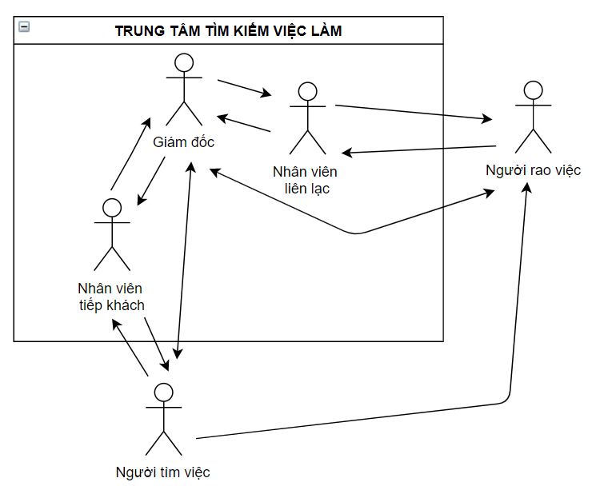

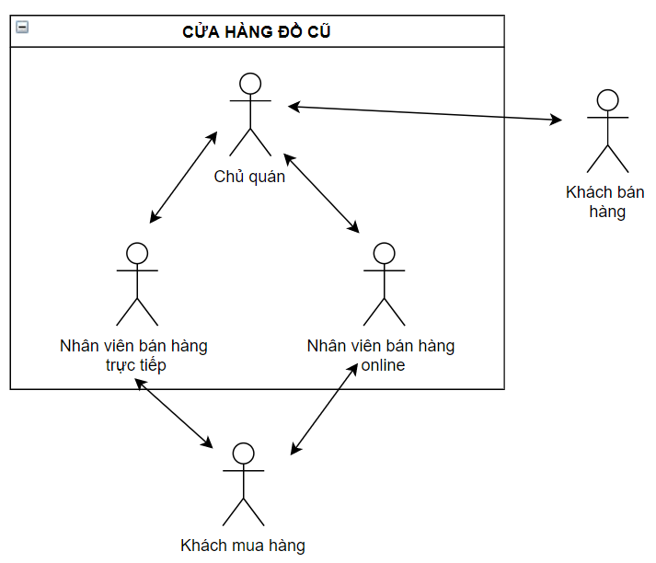

### 2.1.2 Trách nhiệm của từng bộ phận

#### 2.1.2.1 Người tìm việc

* Người tìm việc là người có nhu cầu tìm kiếm công việc phù hợp với một số tiêu chí như: mức lương, địa điểm, …
* Người tìm việc có trách nhiệm:
  + Đưa ra thông tin chính xác về bản thân
  + Giữ liên lạc với trung tâm thông qua nhân viên tiếp khách
  + Trả phí cho trung tâm
  + Liên kết với người rao việc thông qua trung tâm để đi làm
  + Làm theo nguyên tắc hợp đồng

#### 2.1.2.2 Người rao việc (nhà tuyển dụng)

* Người rao việc là người có nhu cầu tìm kiếm nhân công cho công việc hay dự án của họ
* Người rao việc có trách nhiệm:
  + Đưa ra thông tin về nhân công mà họ cần tìm
  + Đưa ra các thông tin về công việc như địa điểm, lương thưởng, lợi ích, bảo hiểm,…
  + Giữ liên lạc với trung tâm để có nhân công đúng ý
  + Trả phí cho trung tâm
  + Làm theo nguyên tắc hợp đồng

#### 2.1.2.3 Nhân viên tiếp khách

* Nhân viên tiếp khách là nhân viên của trung tâm tìm kiếm việc làm, họ sẽ lập hồ sơ cho các người tìm kiếm việc làm và gửi lên giám đốc trung tâm
* Nhân viên tiếp khách có trách nhiệm:
  + Lập hồ sơ, hướng dẫn người tìm việc
  + Liên lạc với người tìm việc khi có công việc phù hợp với yêu cầu của họ

#### 2.1.2.4 Nhân viên liên lạc

* Nhân viên liên lạc là nhân viên của trung tâm tìm kiếm việc làm có nhiệm vụ tìm kiếm hay làm hồ sơ cho các nhà tuyển dụng hay người rao việc nhằm giúp họ tìm kiếm nhân công cho công việc hay dự án của họ.
* Nhân viên liên lạc có trách nhiệm:
  + Lập hồ sơ và gửi lên giám đốc về thông tin người rao việc
  + Liên lạc với người rao việc khi có nhân công

#### 2.1.2.5 Giám đốc

* Giám đốc là người điều hành trung tâm tìm kiếm việc làm, nhiệm vụ là cầu nối giữa người tìm việc và nhà tuyển dụng. Điều hành các nhân viên và lập hợp đồng khi có sự đồng ý giữa 2 phía.
* Giám đốc có trách nhiệm:
  + Trung gian liên kết hồ sơ giữa nhân viên liên lạc và nhân viên tiếp khách
  + Làm hợp đồng cho nhà tuyển dụng và người tìm việc

#### 2.1.2.6 Khách mua hàng

* Khách mua hàng là người có nhu cầu mua một món đồ nào đó ở của hàng bằng một trong 2 hình thức online hoặc trực tiếp tại cửa hàng
* Khách mua hàng có trách nhiệm:
  + Truyền tải các thông tin về món hàng mình mua cho nhân viên để tìm kiếm món hàng cho họ
  + Trả tiền nếu họ mua hàng

#### 2.1.2.7 Khách bán hàng

* Khách bán hàng là khách có nhu cầu bán lại một món đồ của họ cho cửa hàng nếu cửa hàng đồng ý mua món hàng đó
* Khách bán hàng có trách nhiệm:
  + Đưa ra thông tin chính xác món hàng mà mình bán
  + Mức giá họ muốn bán

#### 2.1.2.8 Chủ cửa hàng

* Chủ cửa hàng là người điều hành cửa hàng, là người trực tiếp mua món hàng mà khách muốn bán
* Chủ cửa hàng có trách nhiệm:
  + Thông báo món hàng cho nhân viên bán hàng
  + Điều hành nhân viên

#### 2.1.2.9 Nhân viên bán hàng trực tiếp

* Nhân viên bán hàng trực tiếp là người giao dịch trực tiếp với khách mua hàng dưới sự giám sát của chủ cửa hàng
* Nhân viên bán hàng có trách nhiệm:
  + Giao dịch với khách
  + Thông báo cho chủ cửa hàng khi món hàng nào đó được bán

#### 2.1.2.10 Nhân viên bán hàng online

* Nhân viên bán hàng online là người đưa món hàng lên mạng, liên lạc với khách thông qua mạng, giao dịch với khách dưới sự giám sát của chủ cửa hàng
* Nhân viên bán hàng online trách nhiệm:
  + Giao dịch online với khách
  + Thông báo cho chủ cửa hàng khi món hàng nào đó được bán
  + Trả lời tin nhắn của khách

### 2.1.3 Sơ đồ hiện trạng nghiệp vụ

#### 2.1.3.1 Tìm kiếm việc làm

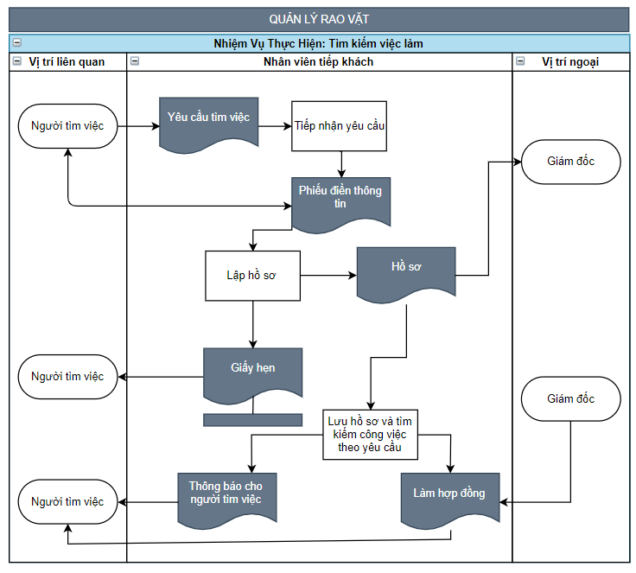

#### 2.1.3. Tuyển dụng

#### 2.1.3.1 Bán hàng

#### 2.1.3.4 Mua hàng

### 2.1.4 Hiện trạng tin học

#### 2.1.4.1 Về việc làm

* Các trung tâm đều bố trí đầy đủ máy tính bàn hoặc laptop cho nhân viên
* Tất cả thiết bị đều có kết nối internet
* Đều sử dụng hầu hết hệ điều hành windows 10
* Phần mềm chủ yếu sử dụng là Word, Excel, Access,…

#### 2.1.4.2 Về mua bán đồ

* Các trung tâm đều bố trí đầy đủ máy tính bàn hoặc laptop cho nhân viên
* Tất cả thiết bị đều có kết nối internet
* Đều sử dụng hầu hết hệ điều hành windows 10
* Phần mềm chủ yếu sử dụng là Word, Excel, Access,…

## 2.2 Sơ đồ tổ chức Website



### 2.2.1 Sơ đồ tổ chức hệ thống

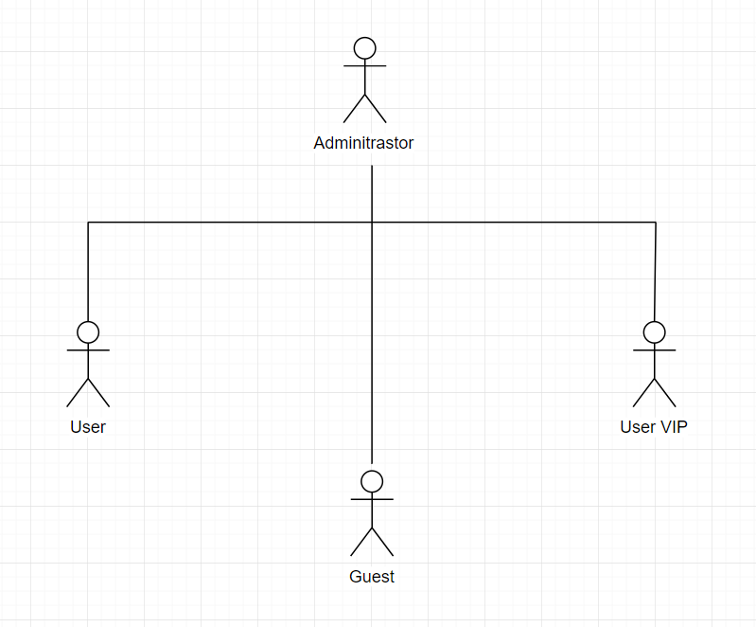

### 2.2.2 Chức năng của từng bộ phận

#### 2.2.2.1 Phân hệ Khách (Guest):

* Khách (Guest) ở đây là một khách hàng, người dùng đang xem các thông tin trang web ( không nhất thiết phải có tài khoản ở trong hệ thống)
* Phân hệ này bao gồm các chức năng sau:
  + Xem danh sách tất cả các danh mục rao vặt
  + Tìm kiếm cơ bản các bài rao vặt theo từ khóa bất kỳ.
  + Đăng ký tài khoản thành viên thông thường
  + Liệt kê các bài rao vặt theo nội dung: Các bài mới nhất, , các bài theo tỉnh, theo giá …
  + Xem nội dung bài rao vặt bất kì
* Templete màn hình

#### 2.2.2.2 Phân hệ thành viện thường (không tính phí)

* Thành viên thường là người dùng có đăng kí tài khoản trên website và tài khoản đã được kích hoạt.
* Thành viên thường có các chức năng bao gồm:
  + Đăng nhập/ Đăng xuất
  + Lấy lại mật khẩu tài khoản
  + Xem tin nhắn của mình hay nhắn tin cho người dùng khác
  + Nâng cấp lên thành viên VIP: Xem thông tin tài khoản, nạp tiền, chuyển tiền, …
  + Đăng bài rao vặt
  + Xem / Chỉnh sửa thông tin cá nhân
  + Liệt kê bài viết của mình
  + Chỉnh sửa bài viết
  + Đánh giá bài rao

#### 2.2.2.3 Phân hệ thành viên VIP

* Thành viên VIP là người dùng có đăng kí tài khoản trên website và có trả phí cho người phụ trách website. Được huwongr nhiều quyền lợi hơn người dùng thường.
* Thành viên VIP có các chức năng bao gồm:
  + Có các chức năng như thành viên thường
  + Đăng bài viết lên phần nổi bật

#### 2.2.2.4 Phân hệ Administrator

* Administrator là những người quản lí website, phụ trách theo dõi và quản lí toàn bộ người dùng và hoạt động của website. Admin có tài khoản đặc biệt có thể truy cập vào trang quản lí và được phép sử dugnj các công cụ quản lí website tại trang này.
* Administrator bao gồm các chức năng:
  + Xem và duyệt tin rao vặt
  + Chỉnh sửa tin rao vặt
  + Quản lí tài khoản
  + Chỉnh sửa danh mục chính
  + Nhắn tin cho người dùng khác

### 2.2.3 Hiện trạng tin học

* Trong thời đại công nghệ hiện nay hầu như mọi người đều biết cách sử dụng internet, vậy nên tài liệu về website Rao Vặt có thể dễ dàng giúp người dùng sử dụng
* Mọi người đều có thể sử dụng trên bất kì thiết bị thông minh nào có liên kết internet

### 2.2.4 Hiện trạng nghiệp vụ

#### 2.2.4.1 Mô tả nghiệp vụ

* **Tìm kiếm:** Khi người dùng cần tìm kiếm một bài viết về một chuyên mục hoặc một từ khóa.
* **Tương tác bài viết:** Khi người sử dụng muốn tương tác nhận xét hoặc đánh giá một bài rao.
* **Xem thông tin người dùng khác:** Người sử dụng muốn xem thông tin của người dùng khác.
* **Đăng bài:** Người dùng cần đăng bài rao lên website.
* **Nhắn tin:** Người dùng muốn nhắn tin liên hệ cho người dùng khác.
* **Quản lí tài khoản:** Người dùng muốn nâng cấp hoặc chỉnh sửa tài khoản**.**
* **Chỉnh sửa trang:**  Người dùng muốn thiết kế hoặc thay đổi website.
* **Duyệt bài:** Duyệt bài đăng user.

#### 2.2.4.2 Sơ đồ hiện trạng nghiệp vụ

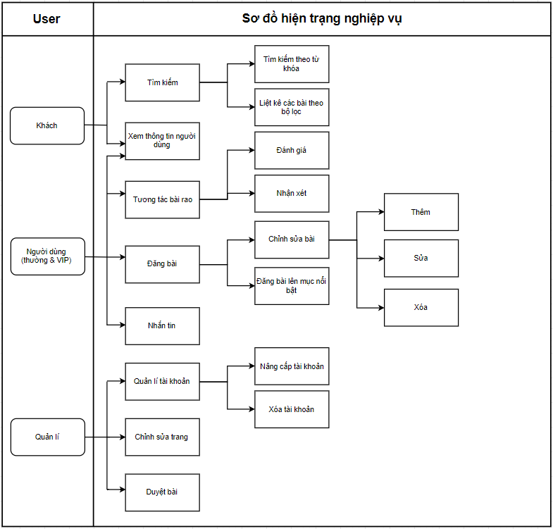

#### 2.2.4.3 Bảng mô tả công việc

|  |  |  |  |  |  |  |
| --- | --- | --- | --- | --- | --- | --- |
| **STT** | **Công Việc** | **Mô tả công việc** | **Vị trí làm việc** | **Điều kiện khởi động** | **Input** | **Output** |
| 1 | Tìm kiếm | Khi người dùng cần tìm kiếm một bài viết về một chuyên mục hoặc một từ khóa | Khách, Người dùng | Người sử dụng có phân hệ khách , user | Từ khóa | Thông tin bài viết cần tìm |
| 2 | Tương tác bài viết | Khi người sử dụng muốn tương tác nhận xét hoặc đánh giá một bài rao | Người dùng | Người dùng có phân hệ user | Bình luận của người đánh giá | Hiển thị phần đánh giá |
| 3 | Xem thông tin người dùng khác | Người sử dụng muốn xem thông tin một người dùng nào đó của website | Khách, user | Người dùng cần xem thông tin tồn tại trong hệ thống | Tên người dùng | Thông tin người dùng |
| 4 | Đăng bài | Người dùng cần đăng bài rao lên website | User | Người dùng có phân hệ là user | Bài đăng, thông tin mô tả, hình ảnh, … | Bài đăng hiển thị trên trang web |
| 5 | Nhắn tin | Người dùng muốn nhắn tin liên hệ cho người dùng khác | Admin, user | Người dùng phải có tài khoản và định danh cá nhân |  | Các tin nhắn |
| 6 | Quản lí tài khoản | Người dùng muốn nâng cấp hoặc chỉnh sửa tài khoản | Admin | Người dùng có phân hệ là quản lí |  | Thông tin các tài khoản người dùng |
| 7 | Chỉnh sửa trang | Người dùng muốn thiết kế hoặc thay đổi website | Admin | Người dùng có phân hệ là quản lí |  | Trang web sau khi được chỉnh sửa |
| 8 | Duyệt bài | Quản lí duyệt bài đăng của user | Admin | Người dùng có phân hệ là quản lí và có người dùng yêu cầu được đăng bài | Bài đăng được người dùng yêu cầu | Hiển thị nếu được đồng ý, trả về thông bào nếu không được đồng ý |

# CHƯƠNG 3: XÁC ĐỊNH CÁC YÊU CẦU PHẦN MỀM

## 3.1 Phân loại các yêu cầu phần mềm

### 3.1.1 Các yêu cầu nghiệp vụ

|  |  |  |  |  |
| --- | --- | --- | --- | --- |
| STT | Tên yêu cầu | Biểu mẫu | Quy định | Ghi chú |
| 1 | Tìm kiếm | BM1 |  |  |
| 2 | Xem thông tin người khác | BM2 |  |  |
| 3 | Tương tác bài | BM3 |  |  |
| 4 | Nhắn tin | BM4 |  |  |
| 5 | Đăng bài và duyệt bài | BM5 |  |  |
| 6 | Chỉnh sửa trang |  |  | Thay đổi theo ý quản lí trang |

### 3.1.2 Các yêu cầu chất lượng

#### 3.1.2.1 Yêu cầu tiến hóa

|  |  |  |  |
| --- | --- | --- | --- |
| STT | Nghiệp vụ | Tham số cần thay đổi | Miền giá trị cần thay đổi |
| 1 | Thay đổi quy định về số lượng bài đăng một ngày | Bài tối đa một ngày |  |
| 2 | Thay đổi quy định về số từ tối đa trong một tin nhắn | Tin nhắn tối đa |  |
| 3 | Thay đổi số từ tối đa trong phần mô tả | Mô tả tối đa |  |
| 4 | Thay đổi quy định về số từ bình luận tối đa | Bình luận tối đa |  |

#### 3.1.2.2 Yêu cầu hiệu quả

Máy tính với CPU Pentium III 533, RAM 128MB Đĩa cứng:10GB

|  |  |  |  |  |
| --- | --- | --- | --- | --- |
| STT | Nghiệp vụ | Tốc độ xử lý | Dung lượng lưu trữ | Ghi chú |
| 1 | Tìm kiếm | Ngay tức thì |  |  |
| 2 | Xem thông tin người khác |  |  |  |
| 3 | Tương tác bài | Ngay tức thì |  |  |
| 4 | Nhắn tin | Ngay tức thì |  |  |
| 5 | Đăng bài và duyệt bài | Trong vòng 24h từ lúc đăng |  |  |
| 6 | Chỉnh sửa trang |  |  |  |

#### 3.1.2.3 Yêu cầu tiện dụng

|  |  |  |  |  |
| --- | --- | --- | --- | --- |
| STT | Nghiệp vụ | Mức độ dễ học | Mức độ dễ sử dụng | Ghi chú |
| 1 | Tìm kiếm | Không cần hướng dẫn | Tỷ lệ phạm lỗi trung bình là 1% |  |
| 2 | Xem thông tin người khác | Không cần hướng dẫn | Không biết nhiều về người muốn tìm | Có đầy đủ thông tin |
| 3 | Tương tác bài | Không cần hướng dẫn |  |  |
| 4 | Nhắn tin | 2 phút |  |  |
| 5 | Đăng bài và duyệt bài | 10 phút |  |  |
| 6 | Chỉnh sửa trang | 1 giờ |  |  |

#### 3.1.2.4 Yêu cầu tương thích (Không có)

### 3.1.3 Các yêu cầu hệ thống

#### 3.1.3.1 Yêu cầu bảo mật

|  |  |  |  |  |  |
| --- | --- | --- | --- | --- | --- |
| STT | Nghiệp vụ | Quản trị hệ thống | User | Khách | Khác |
| 1 | Tìm kiếm | X | X | X |  |
| 2 | Xem thông tin người khác | X | X | X |  |
| 3 | Tương tác bài |  | X |  |  |
| 4 | Nhắn tin | X | X |  |  |
| 5 | Đăng bài và duyệt bài | X | X |  |  |
| 6 | Chỉnh sửa trang | X |  |  |  |

#### 3.1.3.2 Yêu cầu an toàn

|  |  |  |  |
| --- | --- | --- | --- |
| STT | Nghiệp vụ | Đối tượng | Ghi chú |
| 1 | Phục hồi | Bài đăng đã xóa |  |
| 2 | Hủy thật sự | Bài đăng đã xóa |  |
| 3 | Không cho phép xóa | Không phải bài cá nhân |  |

### 3.1.4 Các yêu cầu công nghệ

|  |  |  |  |
| --- | --- | --- | --- |
| STT | Yêu cầu | Mô tả chi tiết | Ghi chú |
| 1 | Dễ sửa lỗi | Xác định lỗi trung bình  trong 15 phút | Khi sửa lỗi một chức năng không ảnh hưởng đến chức năng khác |
| 2 | Dễ bảo trì | Thêm thêm chức năng  mới nhanh | Không ảnh hưởng chức năng đã có |
| 3 | Tái sử dụng | Xây dựng website bán hàng qua mạng trong 2 ngày | Cùng với các yêu cầu |
| 4 | Dễ mang chuyển | Đổi sang hệ quản trị cơ sở dữ liệu mới tối đa trong 2 ngày | Cùng với các yêu cầu |

## 3.2 Bảng trách nhiệm cho từng loại yêu cầu

### 3.2.1 Bảng trách nhiệm các yêu cầu nghiệp vụ

|  |  |  |  |  |
| --- | --- | --- | --- | --- |
| STT | Nghiệp vụ | Người dùng | Phần mềm | Ghi chú |
| 1 | Tìm kiếm | Cung cấp từ khóa hoặc lựa chọn bộ lọc | Tìm và truy xuất thông tin |  |
| 2 | Xem thông tin người khác | Cung cấp về thông tin người dùng | Kiểm tra và tìm kiếm |  |
| 3 | Tương tác bài | Lựa chọn bài đăng và lựa chọn tương tác | Tìm, hiển thị tương tác lên bài viết |  |
| 4 | Nhắn tin | Lựa chọn người cần nhắn tin | Hiển thị các tin nhắn cũ và hiển thị mục nhắn tin | Cho phép hủy, cập nhật lại tin nhắn |
| 5 | Đăng bài và duyệt bài | Cung cấp thông tin về bài viết | Tìm, xuất báo cáo liên quan |  |
| 6 | Chỉnh sửa trang | Tùy chỉnh các thay đổi | Lưu trữ và thay đổi các thao tác người dùng xử lí | Cho phép hủy, cập nhật lại website |

### 3.2.2 Bảng trách nhiệm các yêu cầu tiến hóa

|  |  |  |  |  |
| --- | --- | --- | --- | --- |
| STT | Nghiệp vụ | Người dùng | Phần mềm | Ghi chú |
| 1 | Thay đổi quy định về số lượng bài đăng một ngày | Cho biết giá trị mới của số lượng bài viết một ngày | Ghi nhận giá trị mới của số bài một ngày |  |
| 2 | Thay đổi quy định về số từ tối đa trong một tin nhắn | Cho biết giá trị mới của tin nhắn tối đa | Ghi nhận giá trị mới và thay đổi của tin nhắn tối đa |  |
| 3 | Thay đổi số từ tối đa trong phần mô tả | Cho biết số lượng từ tối đa trong phần mô tả | Ghi nhận giá trị mới và thay đổi |  |
| 4 | Thay đổi quy định về số từ bình luận tối đa | Cho biết số lượng từ tối đa trong bình luận | Ghi nhận giá trị mới và thay đổi |  |

### 3.2.3 Bảng trách nhiệm các yêu cầu hiệu quả

|  |  |  |  |  |
| --- | --- | --- | --- | --- |
| STT | Nghiệp vụ | Người dùng | Phần mềm | Ghi chú |
| 1 | Tìm kiếm | Chuẩn bị trước từ khóa | Thực hiện đúng theo yêu cầu |  |
| 2 | Xem thông tin người khác |  | Thực hiện đúng theo yêu cầu |  |
| 3 | Tương tác bài | Chuẩn bị trước bình luận | Thực hiện đúng theo yêu cầu |  |
| 4 | Nhắn tin | Chuẩn bị trước người cần nhắn và nội dung nhắn | Thực hiện đúng theo yêu cầu |  |
| 5 | Đăng bài và duyệt bài |  | Thực hiện đúng theo yêu cầu |  |
| 6 | Chỉnh sửa trang | Chuẩn bị trước các thay đổi | Thực hiện đúng theo yêu cầu |  |

### 3.2.4 Bảng trách nhiệm các yêu cầu tiện dụng

|  |  |  |  |  |
| --- | --- | --- | --- | --- |
| STT | Nghiệp vụ | Người dùng | Phần mềm | Ghi chú |
| 1 | Tìm kiếm | Đọc tài liệu hướng dẫn sử dụng | Thực hiện đúng theo yêu cầu |  |
| 2 | Xem thông tin người khác | Đọc tài liệu hướng dẫn sử dụng | Thực hiện đúng theo yêu cầu |  |
| 3 | Tương tác bài | Đọc tài liệu hướng dẫn sử dụng | Thực hiện đúng theo yêu cầu |  |
| 4 | Nhắn tin | Đọc tài liệu hướng dẫn sử dụng | Thực hiện đúng theo yêu cầu |  |
| 5 | Đăng bài và duyệt bài | Đọc tài liệu hướng dẫn sử dụng | Thực hiện đúng theo yêu cầu |  |
| 6 | Chỉnh sửa trang | Đọc tài liệu hướng dẫn sử dụng | Thực hiện đúng theo yêu cầu |  |

### 3.2.5 Bảng trách nhiệm yêu cầu tương thích

( Không có)

### 3.2.6 Bảng trách nhiệm yêu cầu bảo mật

|  |  |  |  |  |
| --- | --- | --- | --- | --- |
| STT | Nghiệp vụ | Người dùng | Phần mềm | Khác |
| 1 | Xem thông tin người khác | Cung cấp thông tin người dùng khác | Ghi nhận và Thực hiện đúng |  |
| 2 | Tương tác bài | Truy cập đúng bài viết cần tương tác | Ghi nhận và Thực hiện đúng |  |
| 3 | Nhắn tin | Lựa chọn đúng người cần nhắn tin | Ghi nhận và Thực hiện đúng |  |
| 4 | Chỉnh sửa trang | Người dùng đưa ra các thay đổi | Ghi nhận và Thực hiện đúng |  |

### 3.2.7 Bảng trách nhiệm yêu cầu trách nhiệm an toàn

|  |  |  |  |  |
| --- | --- | --- | --- | --- |
| STT | Nghiệp vụ | Người dùng | Phần mềm | Ghi chú |
| 1 | Phục hồi | Cho biết bài cần phục hồi | Phục hồi |  |
| 2 | Hủy thật sự | Cho biết bài cần hủy | Hủy thật sư |  |
| 3 | Không cho phép xóa | Cho biết các bài nào không được phép xóa | Thực hiện đúng theo yêu cầu |  |

## 3.3 Danh sách các biểu mẫu

### 3.3.1 Tìm kiếm

**Biểu mẫu 1:**

|  |  |  |  |
| --- | --- | --- | --- |
| BM1: | **Tìm kiếm** | | |
| Từ khóa | …………………………….. | | |
| Loại: ……………… | | Thành phố: …………. | Giá: ………………… |

### 3.3.2 Xem thông tin người khác

**Biểu mẫu 2:**

|  |  |  |
| --- | --- | --- |
| BM2: | **Thông tin người dùng** | |
| Họ và tên: ……………… | | Ngày sinh: ………………… |
| Email: ………………….. | | Sđt: ……………………….. |
| Địa chỉ: ………………… | | Loại thành viên:…………… |

### 3.3.3 Tương tác bài viết

**Biểu mẫu 3:**

|  |  |
| --- | --- |
| BM3: | **Đánh giá, Bình luận** |
| Đánh giá: ✯✯✯✯✯ | |
| Bình luận | |
| ……………………………………………………………………………  …………………………………………………………………………… | |

### 3.3.4 Nhắn tin

**Biểu mẫu 4:**

|  |  |  |
| --- | --- | --- |
| BM4 | **Nhắn tin** | |
| Người A | | Người A |
| Người B | | A: ………….  ……………  A:…………………. |
| Người C | |

### 3.3.5 Đăng và duyệt bài

**Biểu mẫu 5.1:**

|  |  |  |  |
| --- | --- | --- | --- |
| BM5.1 | **Đăng bài** | | |
| Tiêu Đề: …………………….. | | | |
| Loại tin: …………….. | | | Mô tả:  …………………………………………….  …………………………………………….  ……………………………………………. |
| Đính kèm: ………….. | | |
| Giá: ………………… | | |
| ĐĂNG | | HỦY |

**Biểu mẫu 5.2:**

|  |  |  |  |  |
| --- | --- | --- | --- | --- |
| BM5.2 | **Duyệt bài** | | | |
| Các tin đang chờ được duyệt (n) | | | | |
| STT | Tiêu đề | Tác giả | Tiêu đề | |
| 1 | …………. | ………….. | ………….  …………………………  ……………….. | |
| 2 | …………. | …………. |
| 3 | …………. | …………. |
|  | | | ĐĂNG | TRẢ VỀ |

### 3.3.6 Chỉnh sửa trang

(Không có)

# 

# CHƯƠNG 4: MÔ HÌNH USE-CASE

## 4.1 Sơ đồ Use-case tổng quát:

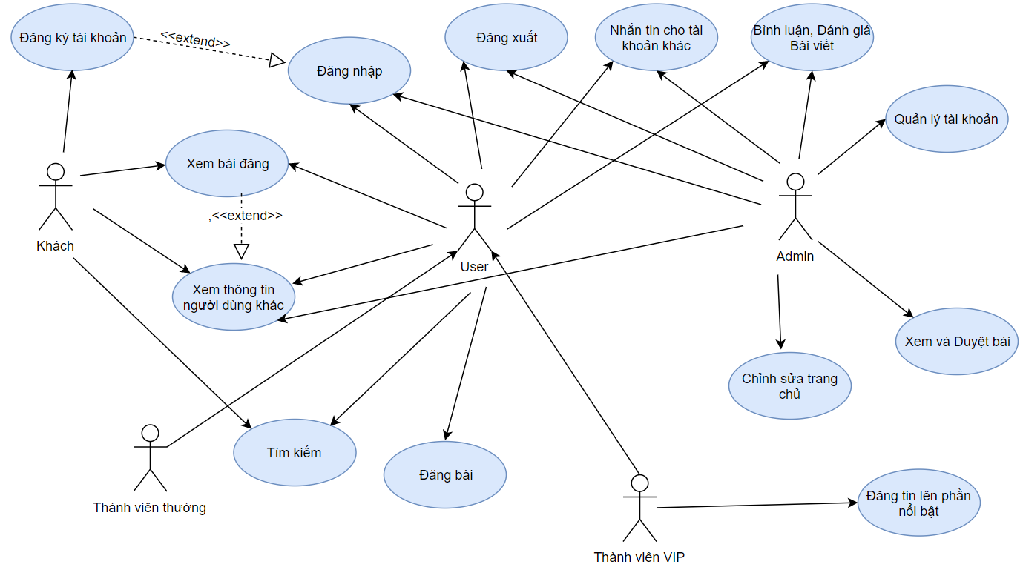

## 4.2 Danh sách các Actor

|  |  |  |
| --- | --- | --- |
| **STT** | **Tên Actor** | **Ý nghĩa/Ghi chú** |
| 1 | Khách | Chỉ tham gia vào các công việc phía bên ngoài như Xem bài, xem thông tin người dùng, đăng kí tài khoản, … |
| 2 | Thành viên thường | Có chứng năng như một User |
| 3 | Thành viên VIP | Có các chức năng của một User ngoài ra còn có thể đăng bài lên phần nổi bật |
| 4 | Admin | Chịu trách nhiệm Quản lí thông tin tài khoản, quản lí các phần chính của trang |
| 5 | User | Gọi chung là người dùng bao gồm thường và VIP, được phép đăng bài, nhắn tin ,… |

## 4.3 Danh sách các Use-case

|  |  |  |
| --- | --- | --- |
| **STT** | **Tên Use-case** | **Ý nghĩa/Ghi chú** |
| 1 | Đăng nhập | Use-case được tạo ra để người dùng có thể truy cập tài khoản cá nhân. |
| 2 | Đăng xuất | Use-case được tạo ra để người dùng có thể thoát khỏi tài khoản |
| 3 | Đăng kí tài khoản | Use-case được tạo ra để khách có thể tạo tài khoản mới |
| 4 | Xem bài đăng | Use-case được tạo ra để người dùng có thể xem các bài đăng theo từng chuyên mục |
| 5 | Tìm kiếm | Use-case được tạo ra để người dùng có thể:   * Tìm kiếm theo từ khóa * Tìm kiếm theo chuyên mục |
| 6 | Xem thông tin người dùng khác | Use-case được tạo ra để người dùng có thể xem thông tin của những người sử dụng khác |
| 7 | Đăng bài | Use-case được tạo ra để người dùng có thể đăng bài rao mà họ muốn |
| 8 | Nhắn tin | Use-case được tạo ra để các người dùng có thể:   * Nhắn tin trao đổi với nhau * Xem lại các tin nhắn cũ |
| 9 | Bình luận, đánh giá bài viết | Use-case được tạo ra để người dùng có thể thêm phần đánh giá và bình luận nhằm tương tác cho bài viết |
| 10 | Quản lí tài khoản | Use-case được tạo ra để quản lí có thể :   * Quản lí các tài khoản người dùng * Nâng cấp tài khoản |
| 11 | Xem và duyệt bài | Use-case được tạo ra để quản lí có thể xem và duyệt bài viết mà người dùng muốn đăng |
| 12 | Chỉnh sửa trang chủ | Use-case được tạo ra để quản lí thay đổi trang chủ theo ý muốn |
| 13 | Đăng tin lên phần nổi bật | Use-case được tạo ra để người dùng VIP có thể đăng tin lên phần nổi bật của trang |

## 4.4 Đặc tả Use-case

### 4.4.1 Đặc tả Use-case “Đăng nhập”

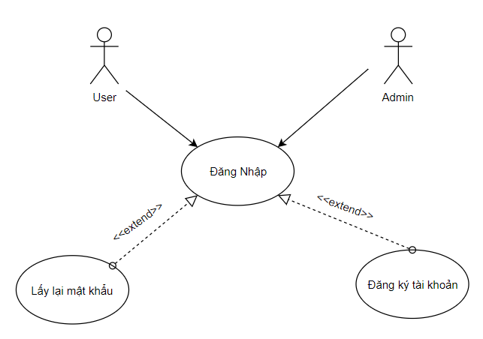

|  |  |
| --- | --- |
| **Use-case** | **Đăng Nhập** |
| Mô tả | Use case này cho phép người dùng đăng nhập vào tài khoản của mình và sử dụng các chức năng của nó |
| Actor | User, Admin |
| Tiền điều kiện | Người dùng tương tác với màn hình có chức năng đăng nhập |
| Hậu điều kiện | Người dùng đăng nhập vào tài khoản cá nhân |
| Dòng sự kiện chính | -Hệ thống hiển thị màn hình đăng nhập để người dùng nhập user name và password vào.  - Người dùng nhấn vào button đăng nhập hệ thống thực hiện kiểm tra và đưa ra thông báo cho người dùng là đăng nhập thành công hay không.  - Kết thúc Use-Case. |
| Dòng sự kiện phụ | - Khi người dùng đăng nhập không thành công người dùng có thể chọn chức năng lấy lại mật  khẩu  - Khi đăng nhập không thành công người dùng có thể chọn chức năng tạo đăng ký. |

#### 4.4.1.1 Lấy lại mật khẩu

|  |  |
| --- | --- |
| **Use-case** | **Lấy lại mật khẩu** |
| Mô tả | Use case này cho phép người dùng lấy lại mật khẩu khi họ không nhớ |
| Actor | User |
| Tiền điều kiện | Người dùng truy cập vào trang đăng nhập |
| Hậu điều kiện | Hệ thống trả về mật khẩu mơi tạm thời |
| Dòng sự kiện chính | -Hệ thống hiển thị màn hình đăng nhập để người dùng nhập  - Người dùng khi quên mật khẩu sẽ chọn vào mục lấy lại mật khẩu  - Hệ thống sẽ trả về mật khẩu mới tạm thời nếu người dùng trả lời đúng các cẩu hỏi đã dùng lúc tạo  - Kết thúc Use-Case. |
| Dòng sự kiện phụ | Không có |

### 4.4.2 Đặc tả Use-case “Đăng xuất”

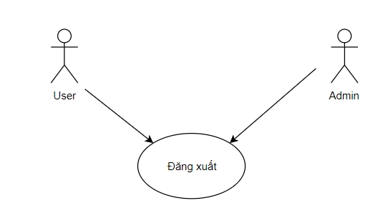

|  |  |
| --- | --- |
| **Use-case** | **Đăng Xuất** |
| Mô tả | Use case này cho phép người dùng thoát ra khỏi hệ thống |
| Actor | User, Admin |
| Tiền điều kiện | Người dùng tương tác với màn hình có chức năng đăng xuất |
| Hậu điều kiện | Người dùng đăng nhập vào tài khoản cá nhân |
| Dòng sự kiện chính | - Người dùng chọn chức năng đăng xuất  - Hệ thống sẽ log out ra khỏi user hiện tại đang đăng nhập và xóa hết cookies. |
| Dòng sự kiện phụ |  |

### 4.4.3 Đặc tả Use-case “Đăng kí tài khoản”

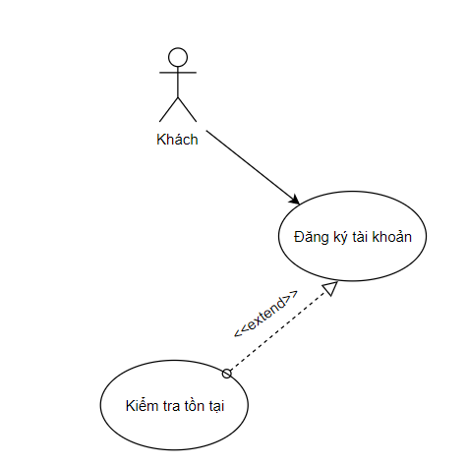

|  |  |
| --- | --- |
| **Use-case** | **Đăng ký tài khoản** |
| Mô tả | Use case này cho phép người dùng tạo tài khoản trên hệ thống |
| Actor | Khách |
| Tiền điều kiện | Người dùng tương tác với màn hình có chức năng đăng ký tài khoản  Người dùng đăng nhập nhưng chưa có tài khoản |
| Hậu điều kiện | Người dùng tạo tài khoản thành công |
| Dòng sự kiện chính | - Người dùng tạo tài khoản bằng cách nhập thông tin  - Xác nhận các điều khoản mà web đề ra  - Use-case kết thúc |
| Dòng sự kiện phụ | - Tài khoản hoặc thông tin bị trùng thì sẽ bắt buộc nhập lại nếu muôn tạo tài khoản |

#### 4.4.3.1 Kiểm tra tồn tại

|  |  |
| --- | --- |
| **Use-case** | **Kiểm tra tồn tại** |
| Mô tả | Use case này cho phép hệ thông kiểm tra tài khoản đã có hay chưa |
| Actor | Admin |
| Tiền điều kiện | Người dùng tương tác với màn hình có chức năng đăng ký tài khoản  Người dùng đăng nhập nhưng chưa có tài khoản |
| Hậu điều kiện | Nếu đã tồn tại hệ thống sẽ thông báo cho người dùng chọn một tài khoản mới để không bị trùng |
| Dòng sự kiện chính | - Người dùng tạo tài khoản băng cách nhập thông tin  - Xác nhận các điều khoản mà web đề ra  - Hệ thống sẽ kiểm tra tài khoản đã tồn tại từ trước hay chưa  - Use- case kết thúc |
| Dòng sự kiện phụ | Không có |

### 4.4.4 Đặc tả Use-case “Tìm kiếm”

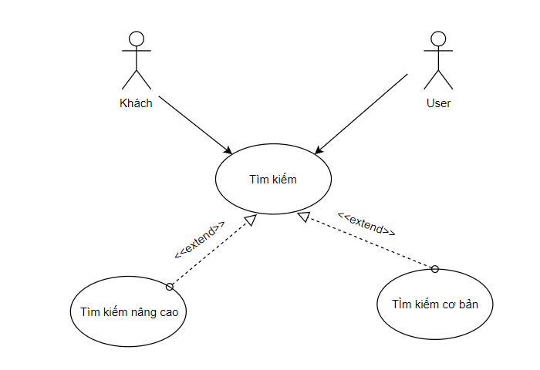

|  |  |
| --- | --- |
| **Use-case** | **Tìm kiếm** |
| Mô tả | Use case này cho phép người dùng tìm kiếm những thông tin mà họ cần |
| Actor | Khách, User |
| Tiền điều kiện | Người dùng tương tác với màn hình có chức năng tìm kiếm |
| Hậu điều kiện | Toàn bộ kết quả tìm kiếm được lưu lại và hiển thị lần lượt qua các trang. |
| Dòng sự kiện chính | - Use case này được thực hiện khi người dùng vào trang chủ của trang web, chọn chức năng tìm kiếm sau đó chọn chức năng tìm kiếm nâng cao.  - Trang web sẽ chuyển đến một trang mới, cho phép người dùng chọn gõ từ khóa tìm kiếm và chọn các mục tìm kiếm như rao vặt, đại điểm, thời gian, người đăng …  - Sau khi người dùng đã nhập xong nội dung tìm kiếm và chọn các mục tìm kiếm , trang web sẽ tự động tìm kiếm trong CSDL  - Kết thúc Use-Case: Kết quả tìm kiếm được hiển thị trên web |
| Dòng sự kiện phụ | - Người dùng chọn Trang chủ thì sẽ chuyển về trang chủ |

#### 4.4.4.1 Tìm kiếm cơ bản

|  |  |
| --- | --- |
| **Use-case** | **Tìm kiếm cơ bản** |
| Mô tả | Use case này cho phép người dùng tìm kiếm những thông tin mà họ cần |
| Actor | Khách, User |
| Tiền điều kiện | Người dùng tương tác với màn hình có chức năng tìm kiếm |
| Hậu điều kiện | Hệ thống sẽ hiện thị các mục tìm kiếm chung theo bộ lọc |
| Dòng sự kiện chính | - Use case này được thực hiện khi người dùng vào trang chủ của trang web, chọn chức năng tìm kiếm sau đó chọn chức năng tìm kiếm.  - Trang web sẽ chuyển đến mục tìm kiếm và hiển thị bộ lọc cho người dùng lựa chọn  - Kết thúc Use-Case: Các kết quả tìm kiếm được hiển thị trên web |
| Dòng sự kiện phụ | Không có |

#### 4.4.4.2 Tìm kiếm nâng cao

|  |  |
| --- | --- |
| **Use-case** | **Tìm kiếm nâng cao** |
| Mô tả | Use case này cho phép người dùng tìm kiếm những thông tin mà họ cần |
| Actor | Khách, User |
| Tiền điều kiện | Người dùng tương tác với màn hình có chức năng tìm kiếm |
| Hậu điều kiện | Toàn bộ kết quả tìm kiếm được lưu lại và hiển thị lần lượt qua các trang. |
| Dòng sự kiện chính | - Use case này được thực hiện khi người dùng vào trang chủ của trang web, chọn chức năng tìm kiếm sau đó chọn chức năng tìm kiếm nâng cao.  - Người dùng sẽ nhập từ khóa mà họ mong muốn  sẽ tự độngtìm kiếm trong CSDL  - Kết thúc Use-Case: Kết quả tìm kiếm được hiển thị trên web |
| Dòng sự kiện phụ | - Người dùng chọn Trang chủ thì sẽ chuyển về trang chủ |

### 4.4.5 Đặc tả Use-case “Xem thông tin người dùng khác”

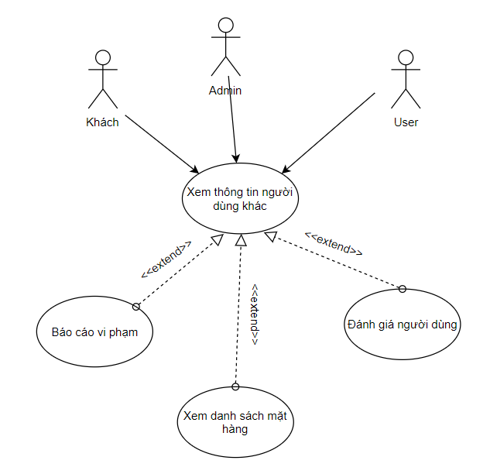

|  |  |
| --- | --- |
| **Use-case** | **Xem thông tin người dùng khác** |
| Mô tả | Use case này cho phép người dùng xem thông tin một người dùng khác |
| Actor | Khách, User, admin |
| Tiền điều kiện | Người dùng đang xem danh sách các tin của một chuyên mục |
| Hậu điều kiện | Thông tin chi tiết của tin và người đăng tin được hiển thị thành công. |
| Dòng sự kiện chính | - Use case này được thực hiện khi người dùng chọn xem chi tiết một tin.  - Hệ thống hiển thị màn hình thông tin chi tiết của tin, cùng với thông tin liên hệ của người đăng bài ở phía dưới như: tên người đăng, địa chỉ, số điện thoại, email…  - Kết thúc Use-Case. |
| Dòng sự kiện phụ | - Người dùng có thể báo cáo vi phạm người dùng khác  - Người dùng có thể đánh giá sao cho người dùng khác  - Người dùng có thể xem các mặt hàng người dùng kia đăng |

#### 4.4.5.1 Báo cáo vi phạm

|  |  |
| --- | --- |
| **Use-case** | **Báo cáo vi phạm** |
| Mô tả | Use case này cho phép người dùng báo cáo người dùng sai phạm |
| Actor | User |
| Tiền điều kiện | Người dùng đang ở trang cá nhân một người dùng |
| Hậu điều kiện | Báo cáo vi phạm được gửi về admin |
| Dòng sự kiện chính | - Use case này được thực hiện khi người dùng chọn xem thông tin một người dùng khác.  - Hệ thống sẽ gửi báo cáo về admin  - Kết thúc Use-Case. |
| Dòng sự kiện phụ | Không có |

#### 4.4.5.2 Xem thông tin mặt hàng

|  |  |
| --- | --- |
| **Use-case** | **Xem thông tin mặt hàng** |
| Mô tả | Use case này cho phép người dùng xem thông tin các mặt hàng mà người dùng đó đăng |
| Actor | User, Khách |
| Tiền điều kiện | Người dùng đang ở trang cá nhân một người dùng |
| Hậu điều kiện | Hiện thị các mặt hàng người đó bán |
| Dòng sự kiện chính | - Use case này được thực hiện khi người dùng chọn xem thông tin một người dùng khác.  - Hệ thống sẽ hiển thị các bài người đó đăng  - Kết thúc Use-Case. |
| Dòng sự kiện phụ | Không có |

#### 4.4.5.3 Đánh giá người dùng

|  |  |
| --- | --- |
| **Use-case** | **Đánh giá người dùng** |
| Mô tả | Use case này cho phép người dùng đánh giá người dùng khác |
| Actor | User |
| Tiền điều kiện | Người dùng đang ở trang cá nhân một người dùng |
| Hậu điều kiện | Đánh giá được hiển thị ở trang cá nhân người được đánh giá |
| Dòng sự kiện chính | - Use case này được thực hiện khi người dùng chọn xem thông tin một người dùng khác.  - Bài đánh giá được hiển thị ở phần đánh giá trong trang cá nhân người được đánh giá  - Kết thúc Use-Case. |
| Dòng sự kiện phụ | Không có |

### 4.4.6 Đặc tả Use-case “Xem bài đăng”

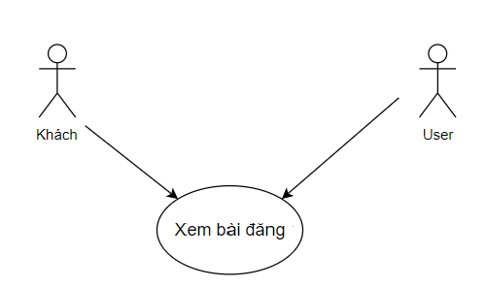

|  |  |
| --- | --- |
| **Use-case** | **Xem danh sách mặt hàng** |
| Mô tả | Use case này cho phép người dùng xem thông tin các mặt hàng được đăng lên |
| Actor | Khách, User |
| Tiền điều kiện | Người dùng tìm kiếm danh sách mặt hàng hoặc các mặt hàng được hiển thị trên màn hình |
| Hậu điều kiện | Toàn bộ mặt hàng rao vặt hiện thị trên màn hình |
| Dòng sự kiện chính | Use case này được thực hiện khi người dùng vào trang chủ của hệ  thống.  - Hệ thống hiển thị màn hình danh sách tất cả các mục rao vặt chính.  - Hệ thống hiển thị các thông tin liên quan đến các mục rao vặt chính như: Các mục rao vặt con, các thuộc tính phân loại, tổng số tin rao vặt thuộc mục chính đó, hình ảnh đại diện cho mục chính đó.  - Kết thúc Use-Case. |
| Dòng sự kiện phụ |  |

### 4.4.7 Đặc tả Use-case “Đăng bài”

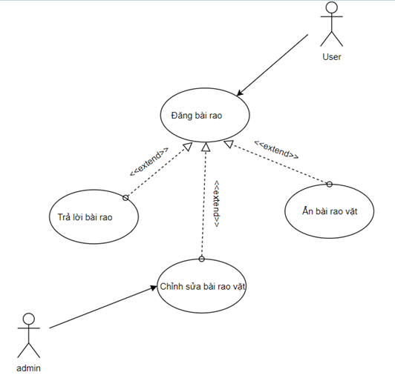

|  |  |
| --- | --- |
| **Use-case** | **Đăng bài rao** |
| Mô tả | Use case này cho phép người dùng đăng bài rao lên website |
| Actor | Admin, user |
| Tiền điều kiện | - Người dùng đã đăng ký tài khoản trên trang web.  - Người dùng phải đăng nhập vào tài khoản cá nhân trên trang web. |
| Hậu điều kiện | - Tin rao vặt được đăng lên hệ thống và hiển thị lại cho người dùng xem. |
| Dòng sự kiện chính | Use case này được thực hiện khi người dùng gọi chức năng Đăng bài rao vặt từ màn hình bất kỳ  - Hệ thống hiển thị màn hình cho phép người dùng chọn loại tin rao vặt muốn đăng ( rao vặt, việc làm, bất động sản)  - Hiển thị màn hình cho phép người dùng nhập thông tin và nội dung bài rao vặt theo mẫu (  mẫu tùy theo loại rao vặt người dùng đã chọn ở bước trên).  - Nhận thông tin từ người dùng.  - Khi người dùng nhấn button Đăng bài, kiểm tra thông tin nhập vào. Đăng bài viết và hiển thị  bài viết cho người dùng xem.  - Kết thúc Use-Case. |
| Dòng sự kiện phụ | - Người dùng trả lời các câu hỏi hay đánh giá của người dùng ở bài rao của mình  - Người dùng chỉnh sửa bài rao bán của mình. Admin có quyền chỉnh sửa nếu nhận thấy bài rao không hợp lệ  - Người dùng có quyền ẩn bài rao của mình |

#### 4.4.7.1 Trả lời bài rao

|  |  |
| --- | --- |
| **Use-case** | **Trả lời bài rao** |
| Mô tả | Use case này cho phép người dùng trả lời các câu bình luận |
| Actor | User |
| Tiền điều kiện | - Người dùng đã đăng ký tài khoản trên trang web.  - Người dùng phải đăng nhập vào tài khoản cá nhân trên trang web. |
| Hậu điều kiện | - Bình luận sẽ được hiển thị trên bài rao |
| Dòng sự kiện chính | - Use case này được thực hiện khi người dùng vào mục bình luận của một bài đăng  - Người dùng bình luận ở mục bình luận bài đăng  - Bình luận sẽ được hiển thị ngay phần bình luận của bài viết  - Kết thúc Use-Case. |
| Dòng sự kiện phụ |  |

#### 4.4.7.2 Chỉnh sửa bài rao

|  |  |
| --- | --- |
| **Use-case** | **Chỉnh sửa bài rao** |
| Mô tả | Use case này cho phép người dùng sửa bài rao của mình đã đăng từ trước |
| Actor | Admin, user |
| Tiền điều kiện | - Người dùng đã đăng ký tài khoản trên trang web.  - Người dùng phải đăng nhập vào tài khoản cá nhân trên trang web. |
| Hậu điều kiện | - Bài đăng sẽ được chỉnh sửa theo thay đổi người dùng cần hoặc admin xử lí. |
| Dòng sự kiện chính | - Use case này được thực hiện khi người dùng muốn thay đổi bài đăng đã đăng lên từ trước  - Người thay đổi sẽ vào mục Edit của bài đăng  - Bài đăng sẽ được cập nhật lại trên trang web  - Kết thúc Use-Case. |
| Dòng sự kiện phụ | Không có |

#### 4.4.7.3 Ẩn bài đăng

|  |  |
| --- | --- |
| **Use-case** | **Ẩn bài đăng** |
| Mô tả | Use case này cho phép người dùng ẩn bài đăng của mình đã đăng từ trước |
| Actor | User |
| Tiền điều kiện | - Người dùng đã đăng ký tài khoản trên trang web.  - Người dùng phải đăng nhập vào tài khoản cá nhân trên trang web. |
| Hậu điều kiện | Bài đăng sẽ được ẩn trên trang web nhưng nó vẫn tồn tại |
| Dòng sự kiện chính | - Use case này được thực hiện khi người dùng muốn ẩn một bài đăng đã đăng từ trước  - Bài đăng cần ẩn sẽ được lựa chọn và đưa vào chế độ ẩn  - Bài đăng được ẩn thành công trên trang web nhưng vẫn tồn tại  - Kết thúc Use-Case. |
| Dòng sự kiện phụ | Không có |

### 4.4.8 Đặc tả Use-case “Đăng lên phần nổi bật”

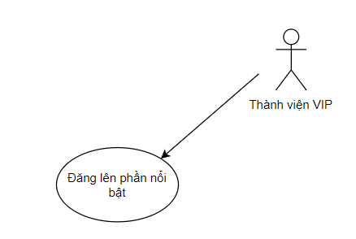

|  |  |
| --- | --- |
| **Use-case** | **Đăng bài lên phần nổi bật** |
| Mô tả | Use case này cho phép người dùng đăng bài rao lên phần nổi bật của trang web |
| Actor | Thành viên VIP |
| Tiền điều kiện | Người dùng phải đăngnhập và đăng bài với tài khoản VIP. |
| Hậu điều kiện | - Tin rao vặt được đăng thành công |
| Dòng sự kiện chính | UC này được thực hiện khi người dùng VIP đăng tin rao vặt.  - Hệ thống hiển thị tin của người dùng này lên phía trên của chuyên mục. |
| Dòng sự kiện phụ |  |

### 4.4.9 Đặc tả Use-case “Nhắn tin”

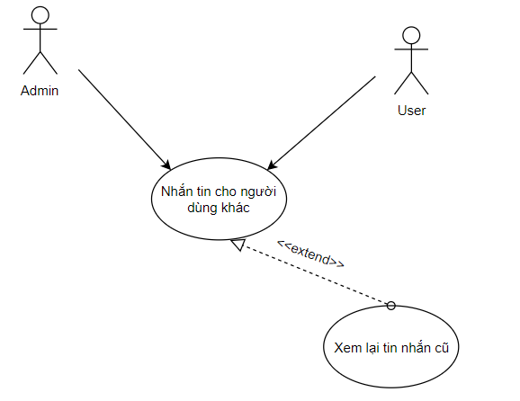

|  |  |
| --- | --- |
| **Use-case** | **Nhắn tin cho người dùng khác** |
| Mô tả | Use case này cho phép người dùng liên lạc với những người dùng khác |
| Actor | User, Admin |
| Tiền điều kiện | Người dùng phải đăng nhập vào tài khoản của mình |
| Hậu điều kiện | - Hệ thống báo tin nhắn đã gửi  - Nếu có sự cố hệ thống sẽ báo Thử lại |
| Dòng sự kiện chính | - Use case này được thực hiện khi người dùng đăng nhập vào tài khoản và  chọn chức năng nhắn tin hay trả lời tin nhắn  - Hệ thống hiển thị màn hình nhắn tin cho người dùng nhập nội dung và có thể gửi kèm theo các tập tin hay hình ảnh cần thiết hay 1 số biểu tượng vui như mặt buồn, mặt cười…  - Người dùng soạn tin nhắn xong, chọn gửi tin  - Hệ thống gửi tin và báo cho người dùng biết đã gửi đến người nhận  - Kết thúc Use-Case. |
| Dòng sự kiện phụ | Người dùng có thể chọn chức năng xem lại nội dung để kiểm tra lại tin nhắn |

#### 4.4.9.1 Xem lại tin nhắn cũ

|  |  |
| --- | --- |
| **Use-case** | **Xem lại tin nhắn cũ** |
| Mô tả | Use case này cho phép người dùng xem lại các tin nhắn đã trao đổi từ trước |
| Actor | User |
| Tiền điều kiện | Người dùng phải đăng nhập vào tài khoản của mình |
| Hậu điều kiện | - Hệ thống hiển thị các tin nhắn trong quá khứ |
| Dòng sự kiện chính | - Use case này được thực hiện khi người dùng đăng nhập vào tài khoản và  chọn chức năng nhắn tin hay trả lời tin nhắn  - Hệ thống hiển thị các tin nhắn trong quá khứ  - Kết thúc Use-Case. |
| Dòng sự kiện phụ | Không có |

### 4.4.10 Đặc tả Use-case “Bình luận, Đánh giá bài viết”

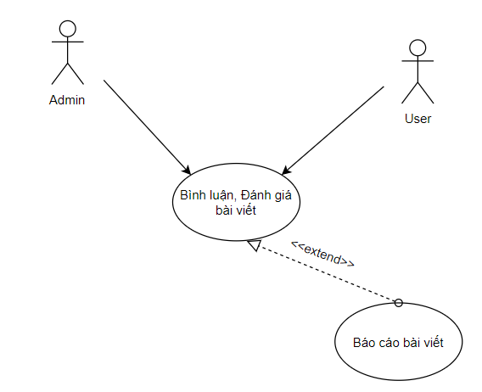

|  |  |
| --- | --- |
| **Use-case** | **Bình luận, Đánh giá bài viết** |
| Mô tả | Use case này cho phép người dùng tương tác với bài viết |
| Actor | User, Admin |
| Tiền điều kiện | Người dùng phải đăng nhập vào tài khoản của mình |
| Hậu điều kiện | Đánh giá và bình luận được hiển thị lên bài đăng |
| Dòng sự kiện chính | - Use case này được thực hiện khi người dùngđăng nhập vào tài khoản và  chọn vào một bài viết bất kỳ  - Kết thúc Use-Case. |
| Dòng sự kiện phụ | Người dùng có thể chọn báo cáo nếu cảm thấy bài viết không hợp lệ |

#### 4.4.10.1 Báo cáo bài viết

|  |  |
| --- | --- |
| **Use-case** | **Báo cáo bài viết** |
| Mô tả | Use case này cho phép người dùng báo cáo một bài viết nào đó |
| Actor | User |
| Tiền điều kiện | Người dùng phải đăng nhập vào tài khoản của mình |
| Hậu điều kiện | Báo cáo được gửi đến admin |
| Dòng sự kiện chính | - Use case này được thực hiện khi người dùng đăng nhập vào tài khoản và  chọn vào một bài viết bất kỳ  - Người dùng sẽ báo cáo bài viết và viết ra lí do  - Báo cáo được gửi đến admin  - Kết thúc Use-Case. |
| Dòng sự kiện phụ | Không có |

### 4.4.11 Đặc tả Use-case “Quản lý tài khoản”

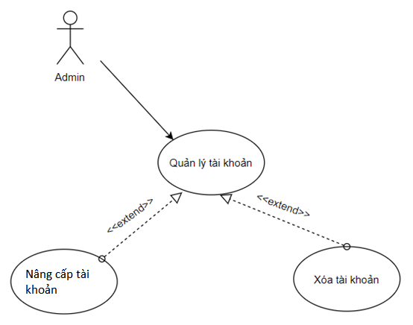

|  |  |
| --- | --- |
| **Use-case** | **Quản lý tài khoản** |
| Mô tả | Use case này cho phép người dùng quản lý các tài khoản của trang web |
| Actor | Admin |
| Tiền điều kiện | Người dùng phải đăng nhập vào tài khoản của mình và tài khoản đó phải được phân quyền quản lí |
| Hậu điều kiện | Người dùng hiển thị danh sách tài khoản, có quyền thay đổi các tài khoản |
| Dòng sự kiện chính | - Use case này được thực hiện khi người dùng đăng nhập vào tài khoản quản lý và thực hiện các chức năng bên trong  - Kết thúc Use-Case. |
| Dòng sự kiện phụ | Người dùng có quyền xóa các tài khoản vi phạm hoặc đăng ký xóa  Người dùng cảnh báo các tài khoản vi phạm các điều lệ cũng như bị người dùng khác cảnh báo |

#### 4.4.11.1 Nâng cấp tài khoản

|  |  |
| --- | --- |
| **Use-case** | **Nâng cấp tài khoản** |
| Mô tả | Use case này cho phép người dùng nâng cấp các tài khoản người dùng trả phí |
| Actor | Admin |
| Tiền điều kiện | Người dùng phải đăng nhập vào tài khoản của mình và tài khoản đó phải được phân quyền quản lí |
| Hậu điều kiện | Tài khoản được nâng cấp từ thường lên VIP |
| Dòng sự kiện chính | - Use case này được thực hiện khi người dùng đăng nhập vào tài khoản quản lý và thực hiện các chức năng bên trong  - Admin sẽ nâng cấp các tài khoản nào trả phí và đưa họ từ thành viên thường lên thành viên VIP  - Kết thúc Use-Case. |
| Dòng sự kiện phụ | Không có |

#### 4.4.11.2 Xóa tài khoản

|  |  |
| --- | --- |
| **Use-case** | **Xóa tài khoản** |
| Mô tả | Use case này cho phép người dùng xóa các tài khoản của trang web |
| Actor | Admin |
| Tiền điều kiện | Người dùng phải đăng nhập vào tài khoản của mình và tài khoản đó phải được phân quyền quản lí |
| Hậu điều kiện | Tài khoản nào bị xóa sẽ mất trên hệ thống |
| Dòng sự kiện chính | - Use case này được thực hiện khi người dùng đăng nhập vào tài khoản quản lý và thực hiện các chức năng bên trong  - Admin sẽ xóa các tài khoản không hợp lệ hoặc bị báo cáo  - Kết thúc Use-Case. |
| Dòng sự kiện phụ | Không có |

### 4.4.12 Đặc tả Use-case “Duyệt bài”

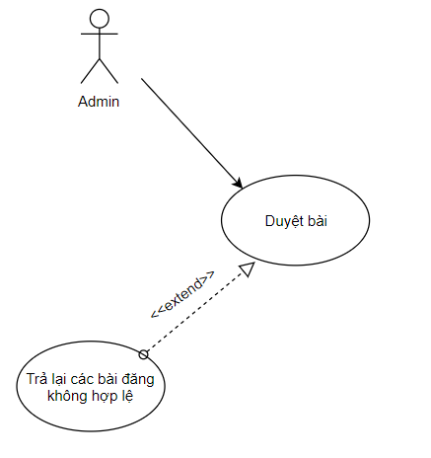

|  |  |
| --- | --- |
| **Use-case** | **Duyệt bài** |
| Mô tả | Use case này cho phép người dùng duyệt các bài rao muốn được đăng lên trang chủ |
| Actor | Admin |
| Tiền điều kiện | Người dùng phải đăng nhập vào tài khoản của mình và tài khoản đó phải được phân quyền quản lí |
| Hậu điều kiện | Tin rao vặt được lưu trong cơ sở dữ liệu và được đăng trên website. |
| Dòng sự kiện chính | - Use case này được thực hiện khi quản trị viên chọn chức năng xem các  tin rao vặt mới do thành viên gửi đến.  - Hệ thống hiển thị màn hình danh sách các tin rao vặt mới được gửi đến, cho phép quản trị viên xem nội dung chi tiết của tin rao vặt.  - Cho quản trị viên duyệt tin rao vặt để lưu tin vào cơ sởdữ liệu và đăng lên website hoặc loại.  - Nếu thành công, tin rao vặt sẽ có trong cơ sở dữ liệu và được đăng trên website.  - Kết thúc Use-Case. |
| Dòng sự kiện phụ | Người dùng trả lại người dùng muốn đăng bài nếu bài rao đó không hợp lệ |

#### 4.4.12.1 Trả lại các bài đăng không hợp lệ

|  |  |
| --- | --- |
| **Use-case** | **Trả lại bài đăng không hợp lê** |
| Mô tả | Use case này cho phép người dùng duyệt các bài rao muốn được đăng lên trang nhưng không hợp lệ |
| Actor | Admin |
| Tiền điều kiện | Người dùng phải đăng nhập vào tài khoản của mình và tài khoản đó phải được phân quyền quản lí |
| Hậu điều kiện | Bài đăng sẽ được trả về người dùng |
| Dòng sự kiện chính | - Use case này được thực hiện khi quản trị viên chọn chức năng xem các  tin rao vặt mới do thành viên gửi đến.  - Hệ thống hiển thị màn hình danh sách các tin rao vặt mới được gửi đến, cho phép quản trị viên xem nội dung chi tiết của tin rao vặt.  - Quản trị viên sẽ trả lại những bài không hợp lệ do người dùng yêu cầu  - Kết thúc Use-Case. |
| Dòng sự kiện phụ | Không có |

### 4.4.13 Đặc tả Use-case “Chỉnh sửa trang chủ”

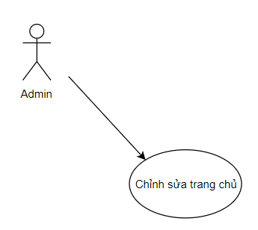

|  |  |
| --- | --- |
| **Use-case** | **Chỉnh sửa trang chủ** |
| Mô tả | Use case này cho phép người dùng chỉnh sửa banner, logo, quảng cáo,… |
| Actor | Admin |
| Tiền điều kiện | Người dùng phải đăng nhập vào tài khoản của mình và tài khoản đó phải được phân quyền quản lí |
| Hậu điều kiện | Trang chủ được thay đổi thiết kế |
| Dòng sự kiện chính | Use case này được thực hiện khi người dùngchọn chức năng thay đổi banner của trang web.  - Trang web hiển thị màn hình danh sách các hình ảnh đã được tải lên mục banner  - Admin thực hiện chọn banner mới và đổi, trang web sẽ tự động cập nhật lại banner mới ngay lập tức  - Admin có thể thêm banner mới bằng cách click vào nút Add New. Trang web sẽ hiển ra màn hình cho phép người dùng chọn vị trí của banner mới và thêm vào CSDL của trang web khi người dùng click vào nút Add  - Nếu admin muốn xóa hay chỉnh sửa banner, có thể chọn banner cần xóa và click  vào nút Delete, trang web sẽ tự động xóa banner trong CSDL.  - Đối với việc chỉnh sửa, admin có thể thay đổi các thông tin liên quan đến banner đó và trangweb sẽ tự động cập nhật lại CSDL |
| Dòng sự kiện phụ | Không có |

# CHƯƠNG 5: PHÂN TÍCH

## 5.1 Sơ đồ lớp

### 5.1.1 Sơ đồ lớp (mức phân tích)

### 5.1.2 Danh sách các lớp đối tượng và quan hệ

|  |  |  |  |
| --- | --- | --- | --- |
| **STT** | **Tên lớp/quan hệ** | **Loại** | **Ý nghĩa/ghi chú** |
| 1 | User | Đối tượng | Người dùng |
| 2 | UserController | Đối tượng | Con trỏ người dùng |
| 3 | City | Đối tượng | Thành phố |
| 4 | CityController | Đối tượng | Con trỏ thành phố |
| 5 | Role | Đối tượng | Vai trò |
| 6 | Role_User | Đối tượng | Vai trò người dùng |
| 7 | Role_UserController | Đối tượng | Con trỏ vai trò người dùng |
| 8 | Category | Đối tượng | Thể loại |
| 9 | CategoryController | Đối tượng | Con trỏ thể loại |
| 10 | Post | Đối tượng | Bài đăng |
| 11 | PostController | Đối tượng | Con trỏ bài đăng |
| 12 | Message | Đối tượng | Tin nhắn |
| 13 | MessageController | Đối tượng | Con trỏ tin nhắn |
| 14 | Blog | Đối tượng | Blog |

### 5.1.3 Mô tả chi tiết từng đối tượng

#### 5.1.3.1 User – UserController

- Danh sách các thuộc tính **User**:

|  |  |  |  |  |
| --- | --- | --- | --- | --- |
| **STT** | **Tên thuộc tính** | **Loại** | **Ràng buộc** | **Ý nghĩa** |
| 1 | User_id | private | notnull | Mã người dùng |
| 2 | User_name | private |  | Tên người dùng |
| 3 | Email | private |  | Email |
| 4 | Phone | private |  | Số điện thoại |
| 5 | Birthday | private |  | Ngày sinh |
| 6 | Address | private |  | Địa chỉ |

- Danh sách các phương thức **UserController**:

|  |  |  |  |
| --- | --- | --- | --- |
| **STT** | **Tên phương thức** | **Loại** | **Ý nghĩa** |
| 1 | Index() | public | Mục lục danh sách |
| 2 | Delete_User() | public | Xóa người dùng |
| 3 | Edit_User() | public | Chỉnh sửa người dùng |
| 4 | Update_User() | public | Cập nhật người dùng |
| 5 | Register() | public | Đăng kí tài khoản |

#### 5.1.3.2 City – CityController

- Danh sách các thuộc tính **City**:

|  |  |  |  |  |
| --- | --- | --- | --- | --- |
| **STT** | **Thuộc tính** | **Loại** | **Ràng buộc** | **Diễn giải** |
| 1 | City_id | private | notnull | Mã thành phố |
| 2 | City_name | private |  | Tên thành phố |

- Danh sách các phương thức **CtityController**:

|  |  |  |  |
| --- | --- | --- | --- |
| **STT** | **Tên phương thức** | **Loại** | **Ý nghĩa** |
| 1 | GetAll() | public | Lấy toàn thành phố |
| 2 | GetCityByID | public | Lấy thành phố theo ID |

#### 5.1.3.3 Role

- Danh sách các thuộc tính:

|  |  |  |  |  |
| --- | --- | --- | --- | --- |
| **STT** | **Thuộc tính** | **Loại** | **Ràng buộc** | **Ý nghĩa** |
| 1 | Role_id | private | notnull | Mã vai trò |
| 2 | Role_name | private |  | Tên vai trò |
| 3 | Description | private |  | Mô tả |

#### 5.1.3.4 Role_User – Role_UserController

- Danh sách các thuộc tính **Role_User**:

|  |  |  |  |  |
| --- | --- | --- | --- | --- |
| **STT** | **Tên thuộc tính** | **Loại** | **Ràng buộc** | **Ý nghĩa** |
| 1 | Roleuser_id | private | notnull | Mã vai trò người dùng |
| 2 | Role_id | private | notnull | Mã vai trò |
| 3 | User_id | private | notnull | Mã người dùng |

- Danh sách các phương thức **Role_UserController**:

|  |  |  |  |
| --- | --- | --- | --- |
| **STT** | **Tên phương thức** | **Loại** | **Ý nghĩa** |
| 1 | GetRoleUser() | public | Lấy vai trò người dùng |

#### 5.1.3.5 Category – CategoryController

- Danh sách các thuộc tính **Category**:

|  |  |  |  |  |
| --- | --- | --- | --- | --- |
| **STT** | **Tên thuộc tính** | **Loại** | **Ràng buộc** | **Ý nghĩa** |
| 1 | Cat_id | private | notnull | Mã thể loại |
| 2 | Cat_name | private |  | Tên thể loại |
| 3 | Photo | private |  | Hình ảnh thể loại |

- Danh sách các phương thức **CategoryController**:

|  |  |  |  |
| --- | --- | --- | --- |
| **STT** | **Tên phương thức** | **Loại** | **Ý nghĩa** |
| 1 | Add_Categories() | public | Thêm thể loại |
| 2 | All_Category() | public | Lấy toàn bộ thể loại |
| 3 | Delete_Category() | public | Xóa thể loại |
| 4 | Edit_Category() | public | Sửa thể loại |
| 5 | Update_Category() | public | Cập nhật thể loại |
| 6 | Selete_Category() | public | Chọn thể loại |

#### 5.1.3.6 Post – PostController

- Danh sách các thuộc tính **Post**:

|  |  |  |  |  |
| --- | --- | --- | --- | --- |
| **STT** | **Tên thuộc tính** | **Loại** | **Ràng buộc** | **Ý nghĩa** |
| 1 | Post_id | private | notnull | Mã giáo vụ |
| 2 | Cat_id | private | notnull | Mã thể loại |
| 3 | User_id | private | notnull | Mã người dùng |
| 4 | Comment_id | private | notnull | Mã bình luận |
| 5 | City_id | private | notnull | Mã thành phố |
| 6 | Title | private | notnull | Tiêu đề |
| 7 | Description | private |  | Mô tả |
| 8 | Photo | private |  | Ảnh bài dăng |
| 9 | Price | private |  | Giá tiền |

- Danh sách các phương thức **PostController**:

|  |  |  |  |
| --- | --- | --- | --- |
| **STT** | **Tên phương thức** | **Loại** | **Ý nghĩa** |
| 1 | All_Post() | public | Toàn bộ bài đăng |
| 2 | Save_Post() | public | Lưu bài đăng |
| 3 | Delete_Post() | public | Xóa bài đăng |
| 4 | Edit_Post | public | Sửa bài đăng |
| 5 | Accept_Post | public | Đồng ý đăng bài |

#### 5.1.3.7 Message – MessageController

- Danh sách các thuộc tính **Message**:

|  |  |  |  |  |
| --- | --- | --- | --- | --- |
| **STT** | **Thuộc tính** | **Loại** | **Ràng buộc** | **Diễn giải** |
| 1 | Mes_id | private | notnull | Mã tin nhắn |
| 2 | From | private |  | Người gửi |
| 3 | To | private |  | Người nhận |
| 4 | Text | private |  | Nội dung |
| 5 | Read | private |  | Đọc tin |

- Danh sách các phương thức **MessageController**:

|  |  |  |  |
| --- | --- | --- | --- |
| **STT** | **Tên phương thức** | **Loại** | **Ý nghĩa** |
| 1 | GetIDContactWith() | public | Lấy id người dùng liên lạc |
| 2 | Get() | public | Lấy toàn bộ tin nhắn |
| 3 | GetMessageFor() | public | Lấy tin nhắn cho |
| 4 | Send() | public | Gửi tin nhắn |

#### 5.1.3.8 Blog

- Danh sách các phương thức:

|  |  |  |  |
| --- | --- | --- | --- |
| **STT** | **Tên phương thức** | **Loại** | **Ý nghĩa** |
| 1 | Search_Post() | public | Tìm bài đăng |
| 2 | GetPostByCity() | public | Lấy bài đăng theo thành phố |
| 3 | Lasted_Post() | public | Bài đăng sau cùng |
| 4 | GetPostByDate() | public | Lấy bài đăng theo thời gian |
| 5 | GetPostByPrice() | public | Lấy bài đăng theo giá tiền |
| 6 | GetAllPostByCatID() | public | Lấy bài đăng theo thể loại |

## 5.2 Sơ đồ trạng thái

### 5.2.1 Đăng nhập:

#### 5.2.1.1 Sơ đồ trạng thái

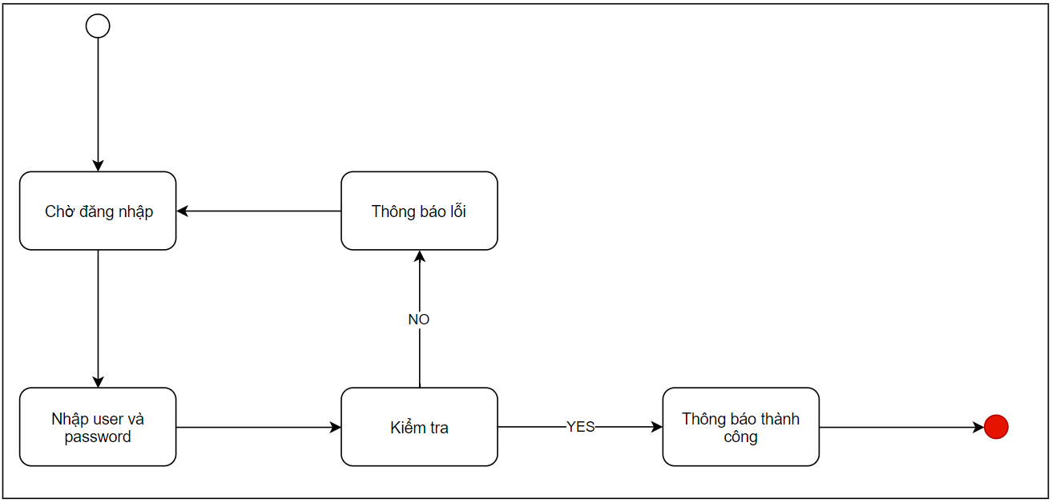

#### 5.2.1.2 Bảng mô tả các trạng thái

|  |  |  |  |  |
| --- | --- | --- | --- | --- |
| STT | Trạng thái | Ý nghĩa | Xử lý liên quan | Ghi chú |
| 1 | Chờ đăng nhập | Điền user và password | Hiển thị form đăng nhập |  |
| 2 | Chờ Kiểm tra thông tin | Kiểm tra tên user và password có đúng không | Hiển thị thông báo |  |
| 3 | Thông báo đăng nhập lỗi | Thông báo nhập sai user hoặc password  Giữ nguyên form đăng nhập và yêu cầu người dùng nhập lại |  |  |
| 4 | Thông báo đăng nhập thành công | Thông báo cho người dùng biết đã nhập đúng. | Chuyển sang form chính |  |

#### 5.2.1.3 Bảng mô tả các biến cố

|  |  |  |  |  |
| --- | --- | --- | --- | --- |
| STT | Biến cố | Ý nghĩa | Xử lý liên quan | Ghi chú |
| 1 | Thông báo đăng nhập lỗi | Thông báo nhập sai user hoặc password  Giữ nguyên form đăng nhập và yêu cầu người dùng nhập lại |  |  |
| 2 | Thông báo đăng nhập thành công | Thông báo cho người dùng biết đã nhập đúng. | Chuyển sang form chính |  |

### 5.2.2 Lấy lại mật khẩu

#### 5.2.2.1 Sơ đồ trạng thái

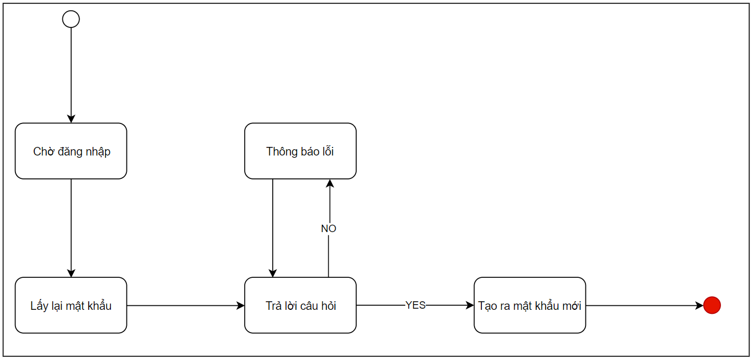

#### 5.2.2.2 Bảng mô tả các trạng thái

|  |  |  |  |  |
| --- | --- | --- | --- | --- |
| STT | Trạng thái | Ý nghĩa | Xử lý liên quan | Ghi chú |
| 1 | Chờ đăng nhập | Đợi người dùng sử dụng form đăng nhập | Hiển thị form đăng nhâp |  |
| 2 | Lấy lại mật khẩu | Đợi người dùng chọn vào mục lấy lại mật khẩu |  | Người dùng quên mật khẩu |
| 3 | Trả lời câu hỏi | Kiểm tra xem có đúng là chủ tài khoản không | Hiển thị thông báo |  |
| 4 | Thông báo lỗi | Người dùng trả lời sai | Bắt trả lời lại |  |
| 5 | Thông báo lấy lại thành công | Thông báo người dùng đã được reset mật khẩu | Mật khẩu được để về mặc định |  |

#### 5.2.2.3 Bảng mô tả các biến cố

|  |  |  |  |  |
| --- | --- | --- | --- | --- |
| STT | Biến cố | Ý nghĩa | Xử lý liên quan | Ghi chú |
| 1 | Thông báo lỗi | Thông báo người dùng trả lời sai |  |  |
| 2 | Thông báo nhập thành công | Thông báo người dùng đã trả lời đúng và reset mật khẩu thành công | Mật khẩu được trở về mặc định |  |

### 5.2.3 Đăng bài

#### 5.2.3.1 Sơ đồ trạng thái

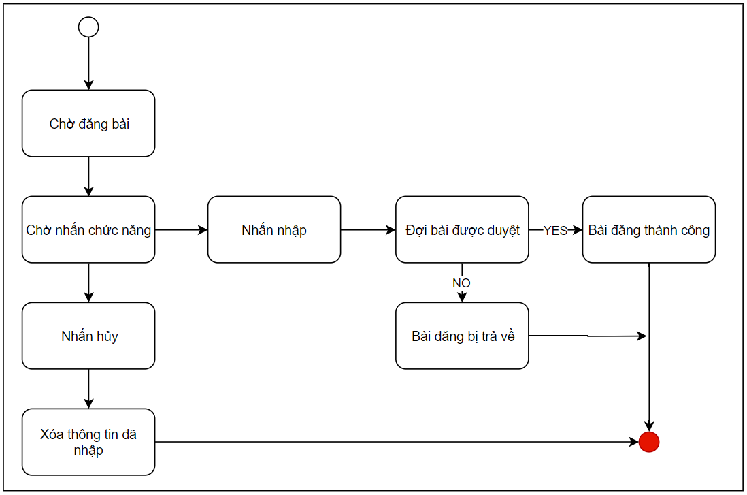

#### 5.2.3.2 Bảng mô tả các trạng thái

|  |  |  |  |  |
| --- | --- | --- | --- | --- |
| STT | Trạng thái | Ý nghĩa | Xử lý liên quan | Ghi chú |
| 1 | Chờ đăng bài | Chờ người dùng nhập đủ thông tin |  |  |
| 2 | Nhấn Nhập | Xác nhận muốn đăng bài |  |  |
| 3 | Nhấn Hủy | Hủy bỏ thao tác đăng bài | Xóa các thông tin đã nhập |  |
| 4 | Đợi duyệt bài | Quản lí sẽ xem xét bài đăng có sai phạm gì không | Hiển thị thông báo |  |
| 5 | Thông báo thành công | Bài được đăng thành công | Thêm post vào database |  |
| 6 | Thông báo thất bại | Thông báo bài đăng sai phạm về vấn đề gì |  |  |

#### 5.2.3.3 Bảng mô tả các biến cố

|  |  |  |  |  |
| --- | --- | --- | --- | --- |
| STT | Biến cố | Ý nghĩa | Xử lý liên quan | Ghi chú |
| 1 | Nhấn Nhập | Xác nhận muốn tiếp tục đăng bài |  |  |
| 2 | Nhấn Hủy | Hủy bỏ thao tác đăng bài | Xóa các thông tin đã nhập |  |
| 3 | Thông báo thành công | Bài đăng thành công | Thêm post vào database |  |
| 4 | Thông báo thất bại | Thông báo bài đăng sai phạm về vấn đề gì |  |  |

### 5.2.4 Duyệt bài

#### 5.2.4.1 Sơ đồ trạng thái

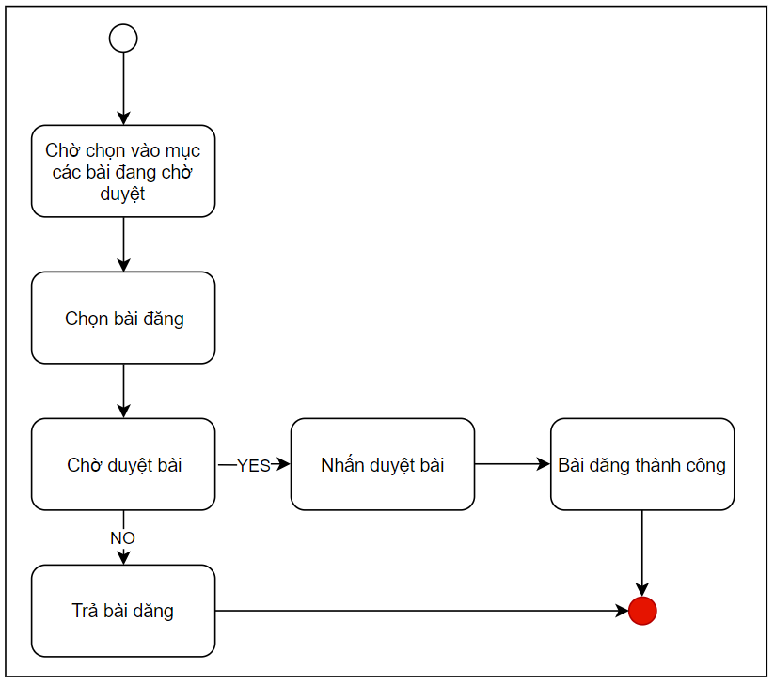

#### 5.2.4.2 Bảng mô tả các trạng thái

|  |  |  |  |  |
| --- | --- | --- | --- | --- |
| STT | Trạng thái | Ý nghĩa | Xử lý liên quan | Ghi chú |
| 1 | Chờ chọn vào các bài đang chờ duyệt | Chờ người dùng chọn vào hiển thị các bài chờ duyệt |  |  |
| 2 | Chọn bài đăng | Chọn vào một bài đăng của người dùng |  |  |
| 3 | Duyệt bài | Quản lí đọc và kiểm tra bài viết có sai qui định hay không | Thông báo được duyệt hay trả về |  |
| 4 | Nhấn duyệt bài | Bài viết được chấp nhận đồng ý đăng tải | Thông báo hiển thị thành công |  |
| 5 | Trả bài đăng | Bài viết không được chấp nhận | Trả bài viết về cho tác giả |  |

#### 5.2.4.3 Bảng mô tả các biến cố

|  |  |  |  |  |
| --- | --- | --- | --- | --- |
| STT | Biến cố | Ý nghĩa | Xử lý liên quan | Ghi chú |
| 1 | Thông báo thành công | Bài viết được đăng tải lên trang web | Hiển thị thông báo thành công cho tác giả |  |
| 2 | Thông báo thất bại | Bài viết không được chấp nhận đăng tải lên trang web | Bài viết được trả về kém thông báo của quản lí |  |

# CHƯƠNG 6: THIẾT KẾ DỮ LIỆU

## 6.1 Sơ đồ logic

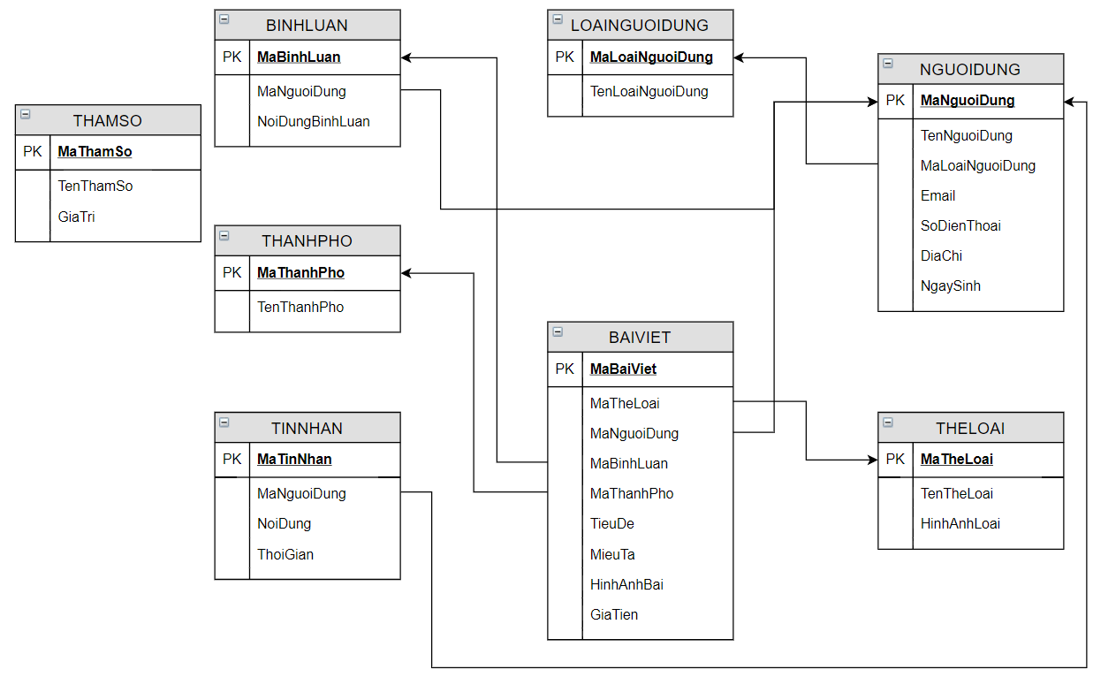

## 6.2 Danh sách các bảng dữ liệu trong sơ đồ

|  |  |  |
| --- | --- | --- |
| **STT** | **Tên bảng dữ liệu** | **Diễn giải** |
| 1 | NGUOIDUNG | Danh sách người dùng |
| 2 | LOAINGUOIDUNG | Danh sách loại người dùng |
| 3 | THAMSO | Các tham số |
| 4 | BINHLUAN | Danh sách các bình luận |
| 5 | THANHPHO | Danh sách các thành phố |
| 6 | TINNHAN | Danh sách tin nhắn |
| 7 | BAIVIET | Danh sách bài viết |
| 8 | THELOAI | Danh sách thể loại |

## 6.3 Mô tả chi tiết các kiểu dữ liệu trong sơ đồ logic

### 6.3.1 Bảng NGUOIDUNG

|  |  |  |  |  |
| --- | --- | --- | --- | --- |
| **STT** | **Thuộc tính** | **Kiểu dữ liệu** | **Ràng buộc** | **Ý nghĩa/ghi chú** |
| 1 | MaNguoiDung | char(5) | notnull | Mã người dùng |
| 2 | TenNguoiDung | nvarchar(50) |  | Tên người dùng |
| 3 | Email | varchar(50) |  | Email người dùng |
| 4 | NgaySinh | datetime |  | Ngày sinh |
| 5 | DiaChi | nvarchar(50) |  | Địa chỉ |
| 6 | SoDienThoai | varchar(50) |  | Số điện thoại |

### 6.3.2 Bảng LOAINGUOIDUNG

|  |  |  |  |  |
| --- | --- | --- | --- | --- |
| **STT** | **Thuộc tính** | **Kiểu dữ liệu** | **Ràng buộc** | **Ý nghĩa/ghi chú** |
| 1 | MaLoaiNguoiDung | char(5) | notnull | Mã loại người dùng |
| 2 | TenLoaiNguoiDung | nvarchar(50) |  | Tên loại người dùng |

### 6.3.3 Bảng THAMSO

|  |  |  |  |  |
| --- | --- | --- | --- | --- |
| **STT** | **Thuộc tính** | **Kiểu dữ liệu** | **Ràng buộc** | **Ý nghĩa/ghi chú** |
| 1 | MaThamSo | char(5) | notnull | Mã tham số |
| 2 | TenThamSo | varchar(50) |  | Tên tham số |
| 3 | GiaTri | int |  | Giá Trị |

### 6.3.4 Bảng BINHLUAN

|  |  |  |  |  |
| --- | --- | --- | --- | --- |
| **STT** | **Thuộc tính** | **Kiểu dữ liệu** | **Ràng buộc** | **Ý nghĩa/ghi chú** |
| 1 | MaBinhLuan | char(6) | notnull | Mã bình luận |
| 2 | MaNguoiDung | char(4) | notnull | Mã người dùng |
| 3 | NoiDungBinhLuan | varchar(50) |  | Nội dung binh luận |

### 6.3.5 Bảng THANHPHO

|  |  |  |  |  |
| --- | --- | --- | --- | --- |
| **STT** | **Thuộc tính** | **Kiểu dữ liệu** | **Ràng buộc** | **Ý nghĩa/ghi chú** |
| 1 | MaThanhPho | char(4) | notnull | Mã thành phố |
| 2 | TenThanhPho | varchar(50) |  | Tên thành phố |

### 6.3.6 Bảng TINNHAN

|  |  |  |  |  |
| --- | --- | --- | --- | --- |
| **STT** | **Thuộc tính** | **Kiểu dữ liệu** | **Ràng buộc** | **Ý nghĩa/ghi chú** |
| 1 | MaTinNhan | char(4) | notnull | Mã tin nhắn |
| 2 | MaNguoiDung | char(5) | notnull | Mã người nhận |
| 3 | NoiDungTinNhan | varchar(50) |  | Nội dung tin nhắn |
| 4 | ThoiGian | datetime |  | Thời gian nhắn |

### 6.3.7 Bảng BAIVIET

|  |  |  |  |  |
| --- | --- | --- | --- | --- |
| **STT** | **Thuộc tính** | **Kiểu dữ liệu** | **Ràng buộc** | **Ý nghĩa/ghi chú** |
| 1 | MaBaiViet | char(4) | notnull | Mã bài viết |
| 2 | MaTheLoai | char(4) | notnull | Mã thể loại bài viết |
| 3 | MaNguoiDung | char(5) | notnull | Mã tác giả |
| 4 | MaBinhLuan | char(6) | notnull | Mã bình luận |
| 5 | MaThanhPho | char(4) | notnull | Mã thành phố |
| 6 | TieuDe | varchar(20) |  | Tiêu đề |
| 7 | MieuTa | varchar(50) |  | Miêu tả |
| 8 | HinhAnhBai | varchar(50) |  | Hình ảnh bài đăng |
| 9 | GiaTien | money |  | Giá tiền |

### 6.3.8 Bảng THELOAI

|  |  |  |  |  |
| --- | --- | --- | --- | --- |
| **STT** | **Thuộc tính** | **Kiểu dữ liệu** | **Ràng buộc** | **Ý nghĩa/ghi chú** |
| 1 | MaTheLoai | char(4) | notnull | Mã Thể loại |
| 2 | TenTheLoai | varchar(20) |  | Tên thể loại |
| 3 | HinhAnhLoai | varchar(20) |  | Hình ảnh thể loại |

# CHƯƠNG 7: THIẾT KẾ KIẾN TRÚC

## 7.1 Kiến trúc hệ thống

Website được thiết kệ dựa trên mô hình MVC (Model – View – Controller)

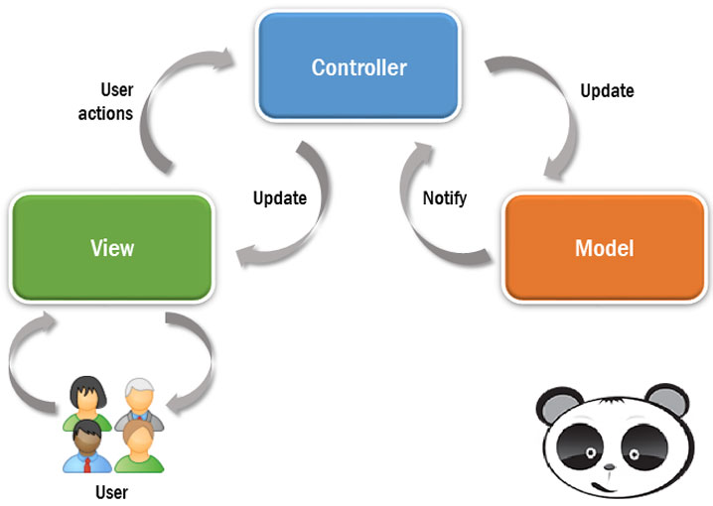

## 7.2 Mô tả chi tiết từng thành phần trong hệ thống

### 7.2.1 Model

- Đây là thành phần chứa tất cả các nghiệp vụ logic, phương thức xử lý, truy xuất database, đối tượng mô tả dữ liệu như các Class, hàm xử lý…

### 7.2.2 View

- Đảm nhận việc hiển thị thông tin, tương tác với người dùng, nơi chứa tất cả các đối tượng GUI như textbox, images…Hiểu một cách đơn giản, nó là tập hợp các form hoặc các file HTML.

### 7.2.3 Controller

- Giữ nhiệm vụ nhận điều hướng các yêu cầu từ người dùng và gọi đúng những phương thức xử lý chúng… Chẳng hạn thành phần này sẽ nhận request từ url và form để thao tác trực tiếp với Model.

## 7.3 Cách thức làm việc

Nhìn lại sơ đồ phía trên, ta thấy có mũi tên nét liền và những mũi tên nét đứt. Những mũi tên nét đứt được hình thành trên quan điểm của người dùng mà không phải là của những nhà thiết kế phần mềm thực sự. Do đó chúng ta chỉ quan tâm đến những mũi tên còn lại.

 Đây là một cách đơn giản để mô tả lại luồng sự kiện được xử lý trong MVC:

– User tương tác với View, bằng cách click vào button, user gửi yêu cầu đi.

– Controller nhận và điều hướng chúng đến đúng phương thức xử lý ở Model.

– Model nhận thông tin và thực thi các yêu cầu.

– Khi Model hoàn tất việc xử lý, View sẽ nhận kết quả từ Model và hiển thị lại cho người dùng.

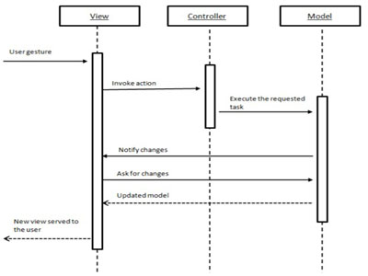

# CHƯƠNG 8: THIẾT KẾ GIAO DIỆN

## 8.1 Danh sách các màn hình

|  |  |  |  |  |
| --- | --- | --- | --- | --- |
| **STT** | **Màn hình** | | **Loại màn hình** | **Chức năng** |
| 1 | Màn hình đăng nhập | | Màn hình chính | Màn hình đăng nhập của phần mềm dùng để đăng nhập tài khoản để dùng các quyền của thành viên |
| 2 | Màn hình chính | | Màn hình chính | Màn hình chính của phần mềm dùng để quản lý các màn hình khác |
| 3 | Màn hình xem tin | | Màn hình chính | Xem và tìm kiếm tin rao vặt. |
| 4 | Màn hình chi tiết tin | | Nhập liệu | Xem tin cách đầy đủ |
| 5 | Màn hình đăng ký | Tra cứu | | Đăng ký thành viên của hệ thống |
| 6 | Màn hình thông tin cá nhân | Tra cứu | | Xem thông tin cá nhân của mình |
| 7 | Màn hình sửa thông tin cá nhân | Nhập liệu | | Sửa thông tin cá nhân |
| 8 | Màn hình đăng tin |  | | Đăng tin rao vặt |
| 9 | Màn hình danh sách bài đăng của thành viên |  | | Xem những bài đăng đã đăng |
| 10 | Màn hình sửa bài đăng |  | | Sửa bài đăng đã đăng |
| 11 | Màn hình tin nhắn |  | | Để giao tiếp với người mua |
| 12 | Màn hình đăng nhập cho admin |  | | Đăng nhập vào trang admin |
| 13 | Màn hình không cho phép truy cập admin |  | | Những thành viên không được quyền truy cập admin sẽ dẫn tới trang này |
| 14 | Màn hình chính trang admin |  | | Để quàn lý các màn hình khác |
| 15 | Màn hình quản lý các thể loại |  | | Để thêm, sửa, xóa thể loại |
| 16 | Màn hình quản lý bài đăng |  | | Để duyệt và xóa bài của các thành viên |
| 17 | Màn hình quản lý thành viên |  | | Để thêm, xóa thành viên |
| 18 | Màn hình quản lý thành viên Vip |  | | Để chấp nhận và xóa quyền Vip |
| 19 | Màn hình đánh giá |  | | Để đánh giá bài viết |
| 20 | Màn hình admin thống kê |  | | Để thông kê số liệu trang web |

## 8.2 Mô tả chi tiết một số màn hình

### 8.2.1 Màn hình Đăng nhập

1. Giao diện

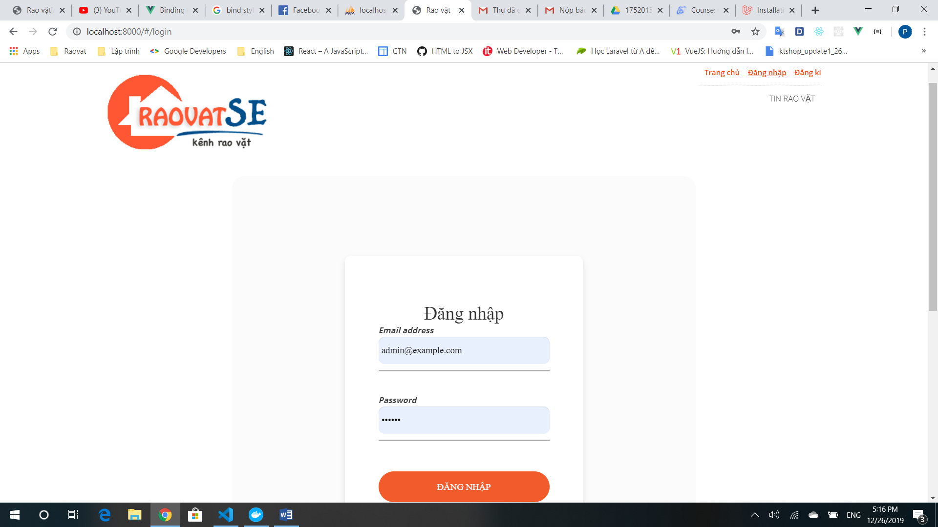

1. Mô tả các đối tượng trên màn hình

|  |  |  |  |  |
| --- | --- | --- | --- | --- |
| STT | Tên | Kiểu | Ràng buộc | Chức năng |
| 1 | Tài khoản | TextBox |  | Tài khoản người dùng (Nhập vào chuỗi) |
| 2 | Mật khẩu | TextBox |  | Mật khẩu người dùng (Nhập vào chuỗi) |
| 3 | Đăng nhập | Button |  | Đăng nhập (Kiểm tra tài khoản có tồn tại và mật khẩu có đúng với tài khoản) |

1. Danh sách các biến cố và xử lý tương ứng trên màn hình

|  |  |  |
| --- | --- | --- |
| STT | Biến cố | Xử lý |
| 1 | Đăng nhập với tài khoản đúng | Xuất hiện màn hình chờ. Sau đó hiển thị trang chủ phần mềm theo phân quyền. |
| 2 | Đăng nhập với tài khoản sai | Hiện thị thông báo “Sai tài khoản hoặc mật khẩu” |

### 8.2.2 Màn hình Chính

1. Giao diện

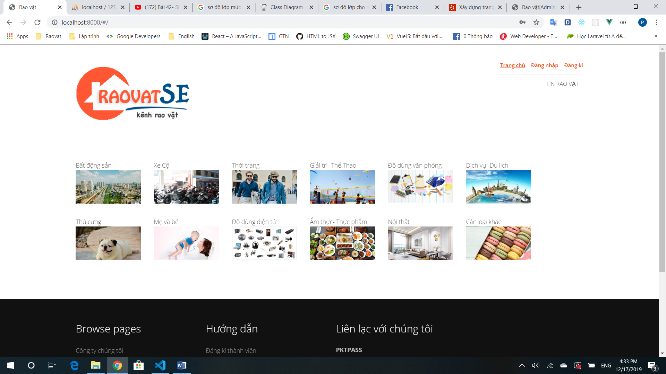

1. Mô tả các đối tượng trên màn hình

|  |  |  |  |  |
| --- | --- | --- | --- | --- |
| STT | Tên | Kiểu | Ràng buộc | Chức năng |
| 1 | Trang chủ | Router-link |  | Hiển thị màn hình chính |
| 2 | Đăng nhập | Router-link |  | Hiển thị màn hình đăng nhập |
| 3 | Đăng ký | Router-link |  | Hiển thị màn đăng ký |
| 4 | Tin rao vặt | Router-link |  | Hiển thị màn hình xem tin |
| 5 | Các thể loại | Router-link |  | Hiển thị màn hình xem tin theo thể loại |

1. Danh sách các biến cố và xử lý tương ứng trên màn hình

### 8.2.3 Màn hình Xem tin

1. Giao diện

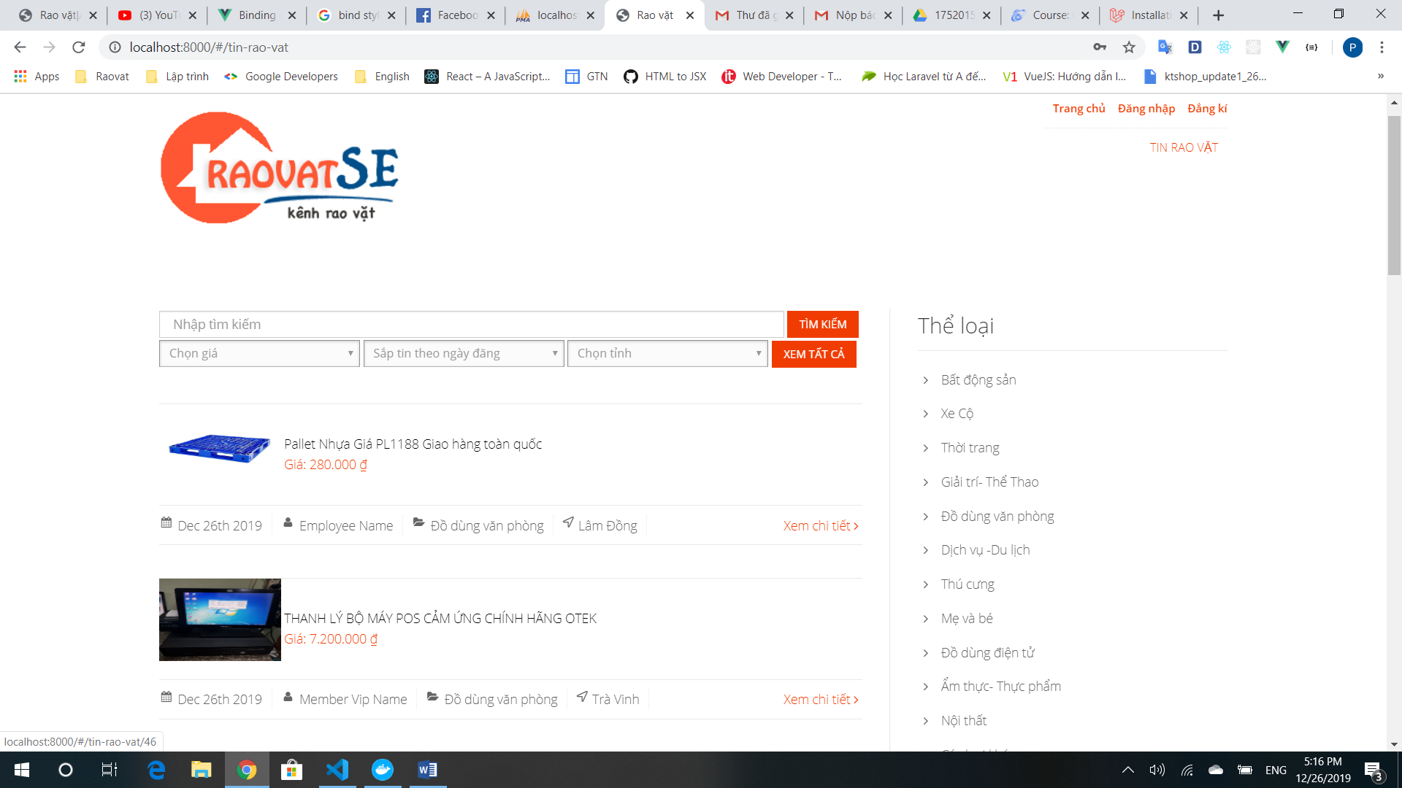

1. Mô tả các đối tượng trên màn hình

|  |  |  |  |  |
| --- | --- | --- | --- | --- |
| STT | Tên | Kiểu | Ràng buộc | Chức năng |
| 1 | Nhập tìm kiếm | TextBox |  | Tim kiếm tin theo từ khóa |
| 2 | Chọn giá | selector |  | Tìm kiếm tin theo giá |
| 3 | Chọn tỉnh | selector |  | Tìm kiếm tin theo tỉnh |
| 4 | Thể loại | ul |  | Tìm kiếm tin theo thể loại |
| 5 | Bài viết gần nhất | ul |  | Xem tin cụ thể theo bài viết gần nhất |
| 6 | Loại hình kiểm tra | BarButtonItem |  | Hiển thị màn hình quản lý Loại kiểm tra |
| 7 | Xem tin | Router-link |  | Hiển thị màn hình xem tin cụ thể |
| 8 | Xem thêm | BarButtonItem |  | Hiển thị màn hình xem tin cụ thể |

### 8.2.4 Màn hình chi tiết tin

1. Giao diện

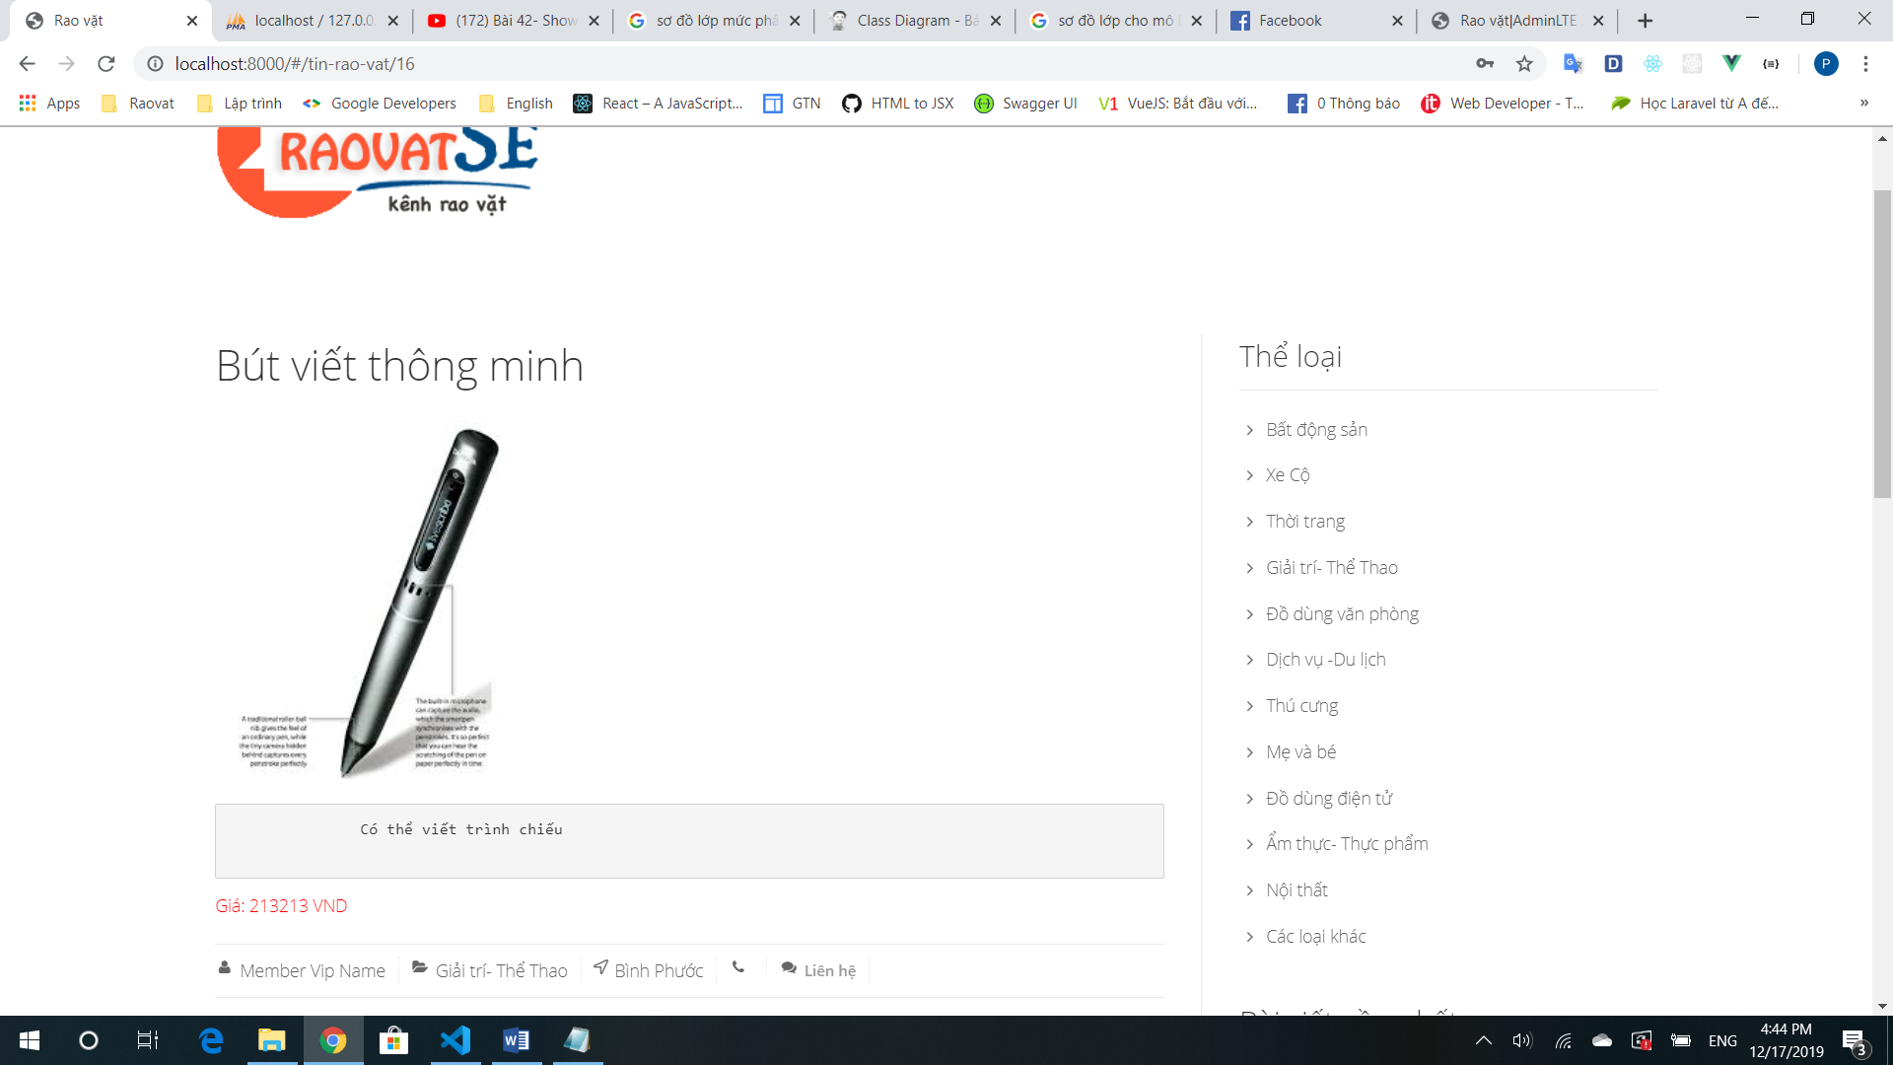

1. Mô tả các đối tượng trên màn hình

|  |  |  |  |  |
| --- | --- | --- | --- | --- |
| STT | Tên | Kiểu | Ràng buộc | Chức năng |
| 1 | Liên hệ | Router-link | Phải đăng nhập hệ thống | Liên hệ với người bán |

### 8.2.5 Màn hình đăng ký

1. Giao diện

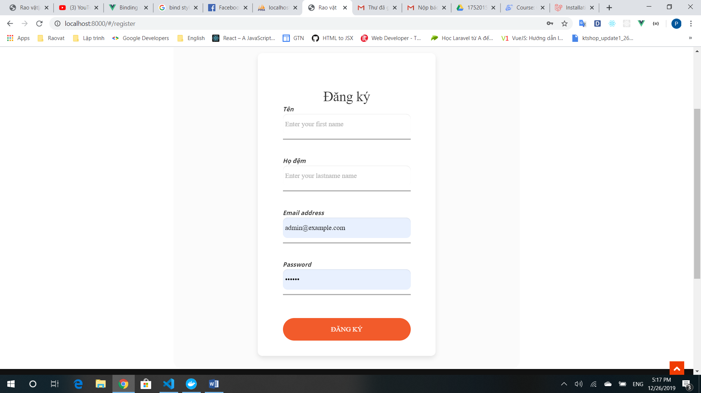

1. Mô tả các đối tượng trên màn hình

|  |  |  |  |  |
| --- | --- | --- | --- | --- |
| STT | Tên | Kiểu | Ràng buộc | Chức năng |
| 1 | Tên | Textbox |  | Nhập tên đăng ký |
| 2 | Họ đệm | Textbox |  | Nhập họ đăng ký |
| 3 | Email | Textbox |  | Nhập email đăng ký |
| 4 | Passwork | Textbox |  | Nhập passwork đăng ký |
| 5 | Đăng ký | Button |  | Đăng ký tài khoản |

### 8.2.6 Màn hình thông tin cá nhân

1. Giao diện

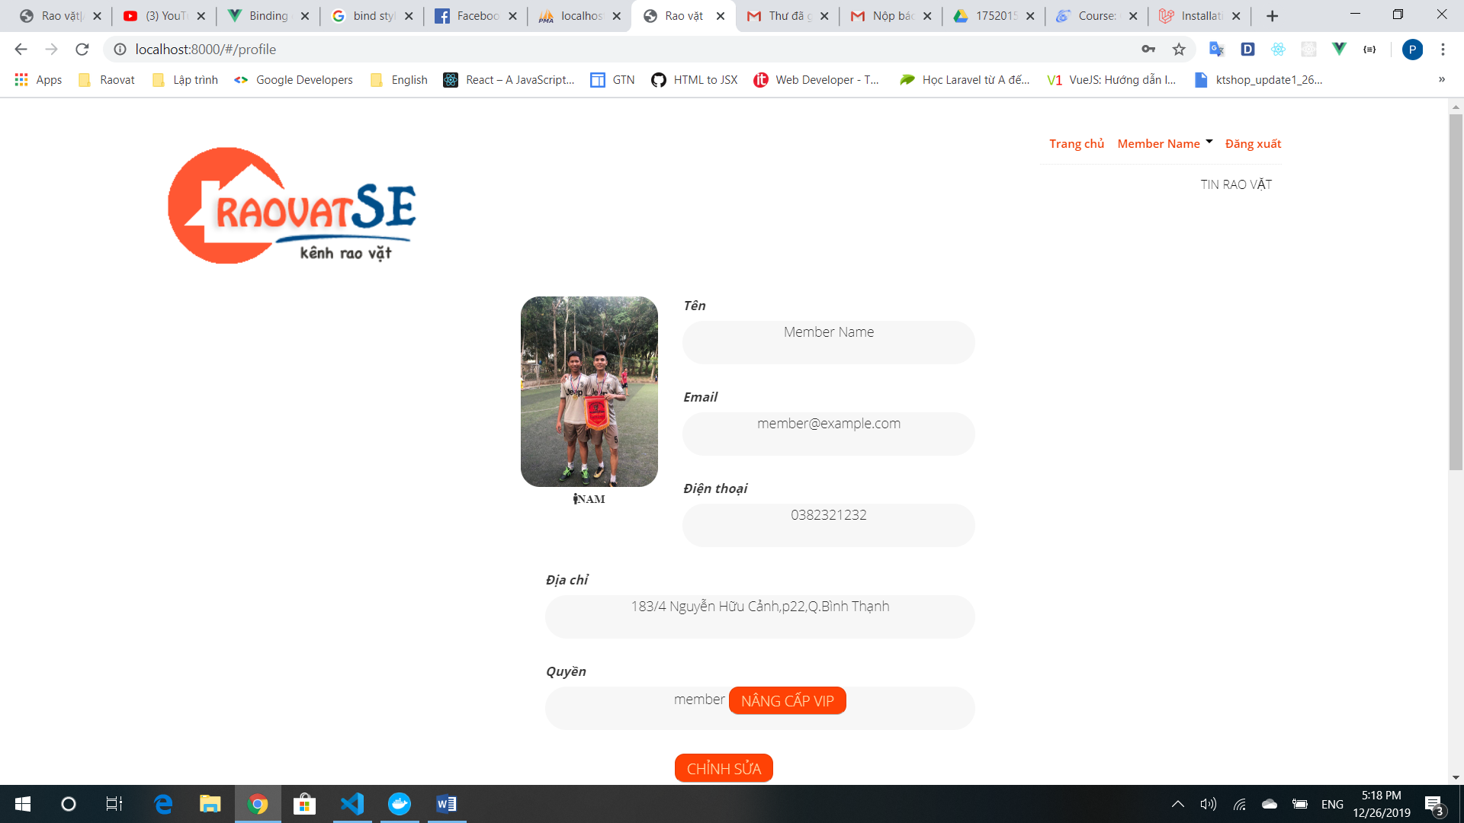

1. Mô tả các đối tượng trên màn hình

|  |  |  |  |  |
| --- | --- | --- | --- | --- |
| STT | Tên | Kiểu | Ràng buộc | Chức năng |
| 1 | Thông tin thành viên | Table |  | Hiển thị thông tin thành viên(tên, email,sdt, quyền) |
| 2 | Nâng cấp thành viên víp | Button |  | Yêu cầu nâng cấp thành viên Vip |
| 3 | Chỉnh sửa | Router-link |  | Chỉnh sửa thông tin |

### 8.2.7 Màn hình đăng tin

1. Giao diện

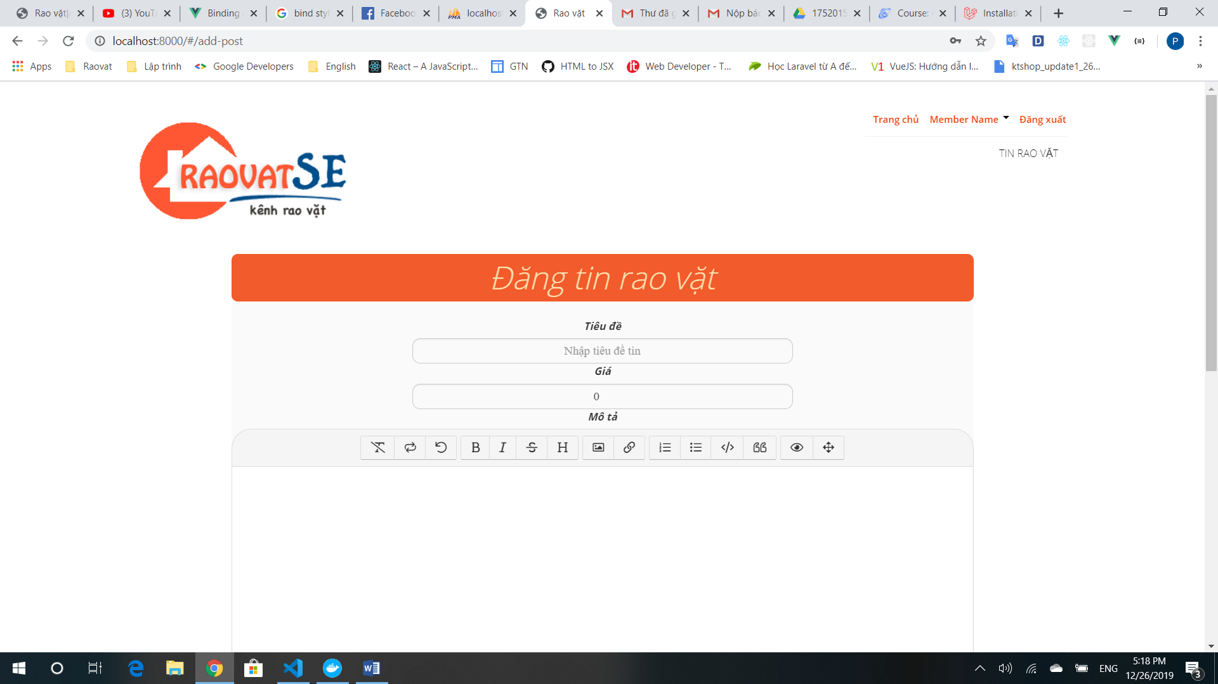

1. Mô tả các đối tượng trên màn hình

|  |  |  |  |  |
| --- | --- | --- | --- | --- |
| STT | Tên | Kiểu | Ràng buộc | Chức năng |
| 1 | Tiêu đề | TextBox |  | Tên của bài đăng |
| 2 | Giá | TextBox |  | Giá của bài đăng |
| 3 | Mô tả | Text-editor |  | Nội dung bài đăng |
| 4 | Thể loại | selector |  | Thể loại bài đăng |
| 5 | Tỉnh | selector |  | Nơi giao dịch |
| 6 | ChooseFile | Img |  | Hình ảnh bài đăng |
| 7 | Đăng tin | Button |  | Tạo bài đăng |

### 8.2.8 Màn hình danh sách bài đăng của thành viên

1. Giao diện

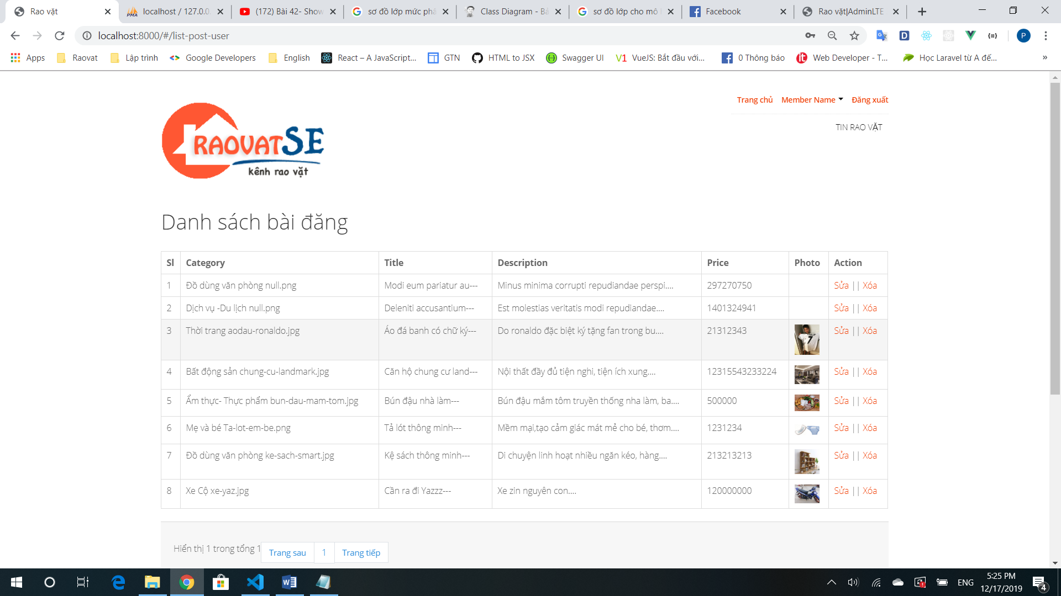

1. Mô tả các đối tượng trên màn hình

|  |  |  |  |  |
| --- | --- | --- | --- | --- |
| STT | Tên | Kiểu | Ràng buộc | Chức năng |
| 1 | Danh sách bài đăng | Table |  | Hiển thị danh sách bài đăng(SL,thể loại, tiêu đề, mô tả, giá, hình ảnh , thao tác) |
| 2 | Edit | Router-link |  | Sửa bài đăng |
| 3 | Xóa | Button |  | Xóa bài đăng |

### 8.2.9 Màn hình tin nhắn

1. Giao diện

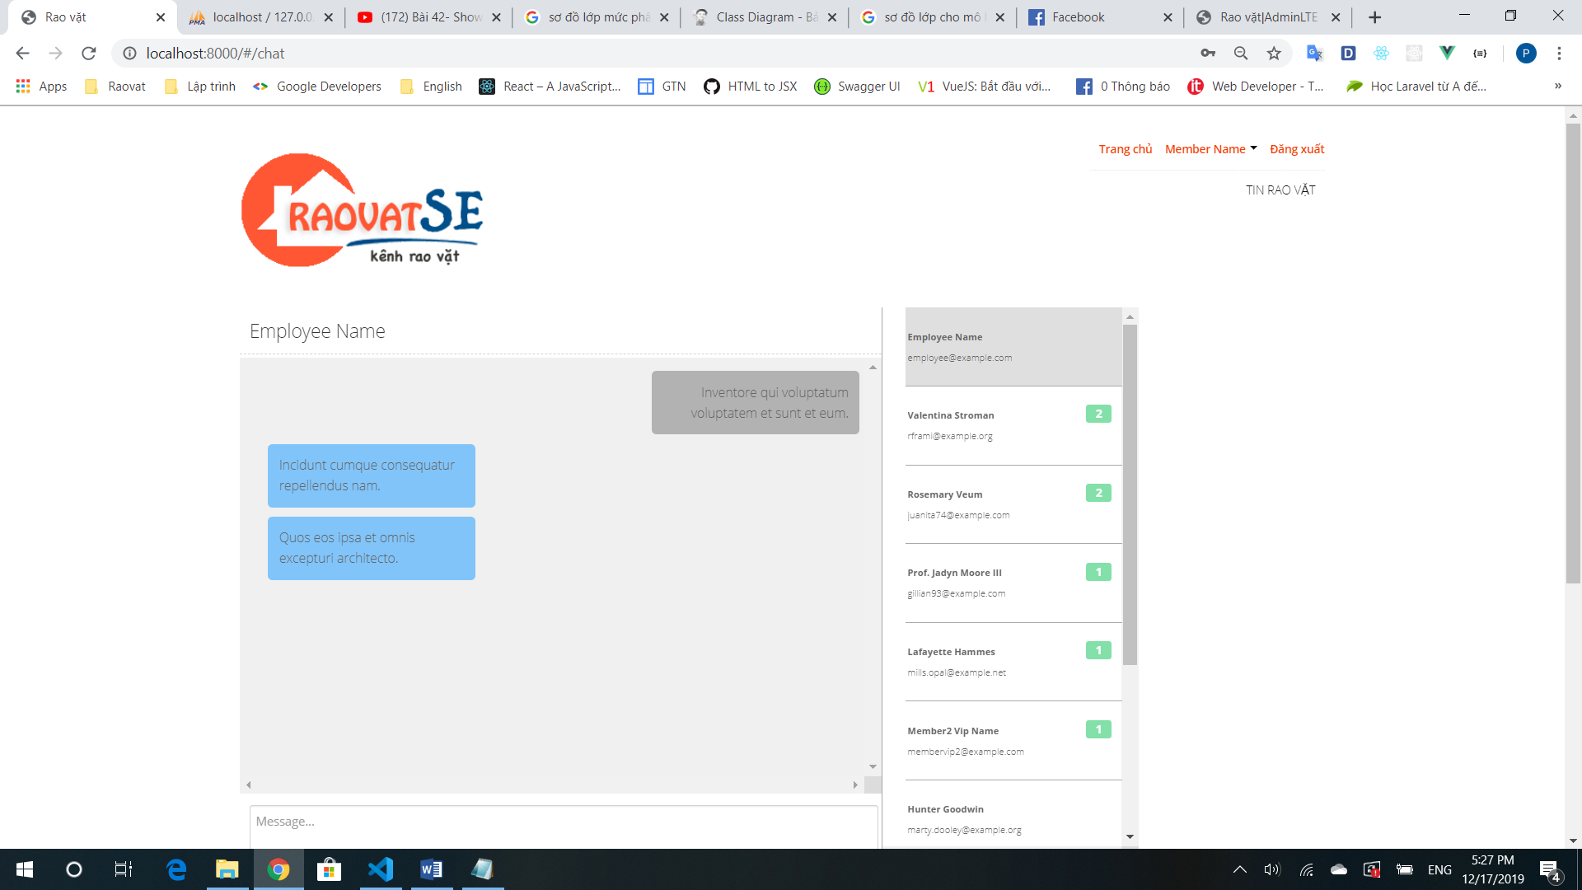

1. Mô tả các đối tượng trên màn hình

|  |  |  |  |  |
| --- | --- | --- | --- | --- |
| STT | Tên | Kiểu | Ràng buộc | Chức năng |
| 1 | Liên hệ | Gridview |  | Chọn người muốn liên hệ |
| 2 | Tin nhắn | Ul |  | Hiển thị danh sách tin nhắn |
| 3 | Message.. | TextBox |  | Gửi tin nhắn |

### 8.2.10 Màn hình quản lý Admin

1. Giao diện

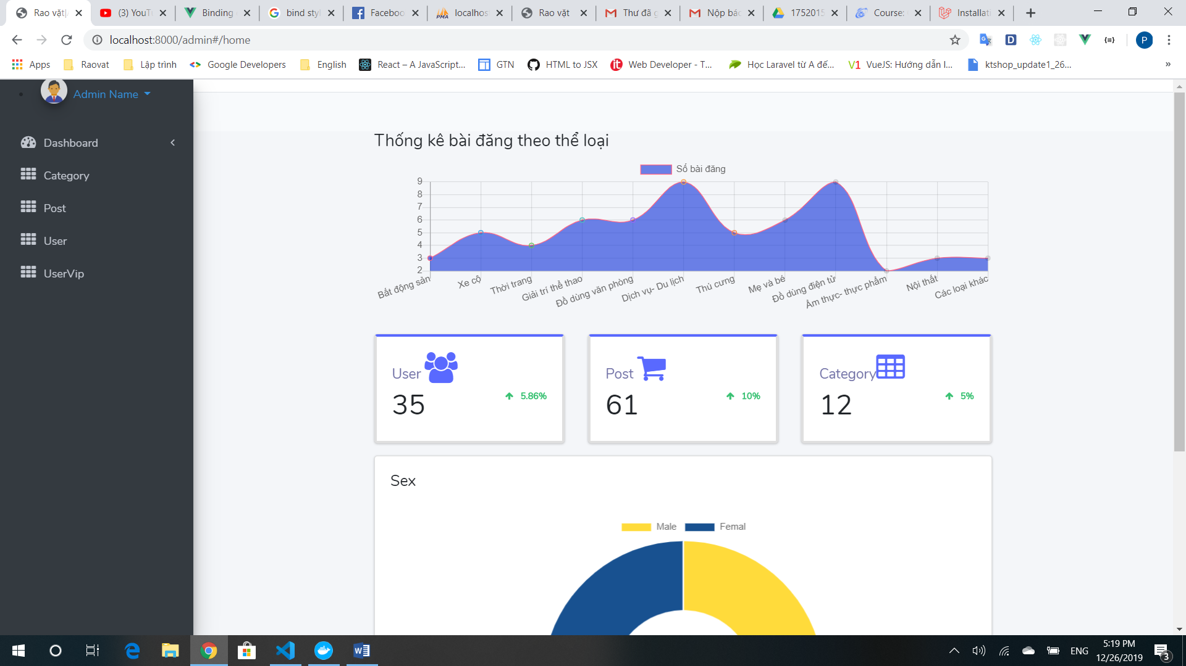

1. Mô tả các đối tượng trên màn hình

|  |  |  |  |  |
| --- | --- | --- | --- | --- |
| STT | Tên | Kiểu | Ràng buộc | Chức năng |
| 1 | Category | Router-link |  | Mở màn hình quản lý thể loại |
| 2 | Post | Router-link |  | Mở màn hình quản lý bài đăng |
| 3 | User | Router-link |  | Mở màn hình quản lý người dùng |
| 4 | UserVip | Router-link |  | Mở màn hình quản lý người dùng Vip |

### 8.2.11 Màn hình quản lý thể loại

1. Giao diện

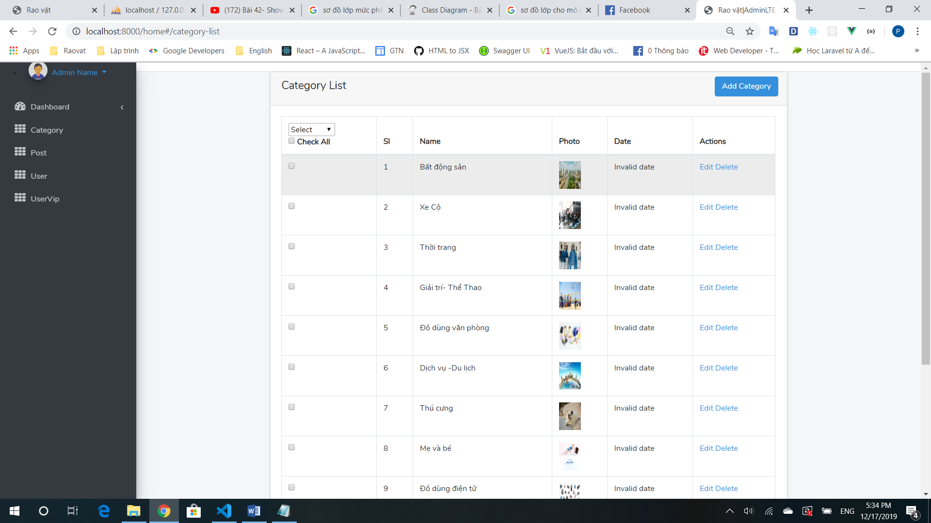

1. Mô tả các đối tượng trên màn hình

|  |  |  |  |  |
| --- | --- | --- | --- | --- |
| STT | Tên | Kiểu | Ràng buộc | Chức năng |
| 1 | Danh sách thể loại | Table |  | Hiển thị danh sách thể loại |
| 2 | Edit | Router-link |  | Sửa thể loại |
| 3 | Delete | Button |  | Xóa |
| 4 | Add-Category | Router-link |  | Thêm thể loại |

### 8.2.1 Màn hình đánh giá

1. Giao diện

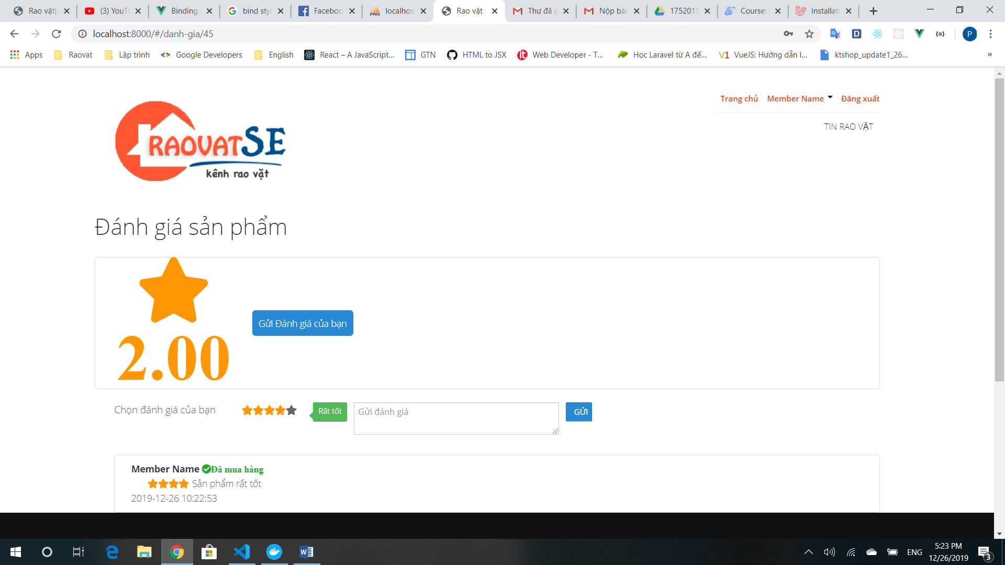

# CHƯƠNG 9: NHẬN XÉT VÀ KẾT LUẬN

## 9.1 Môi trường phát triển và Môi trường triển khai

### 9.2.1 Môi trường phát triển ứng dụng

* Sử Front-end : Vuejs , Backend : laravel framework
* Chương trình được phát triển bằng IDE Visual Studio Code và sử dụng hệ quản trị cơ sở dữ liệu MySQL Server.

### 9.2.2 Môi trường triển khai ứng dụng

* Ứng dụng chạy trên môi trường Web

## 9.2 Kết quả đạt được

Sau thời gian thực hiện đề tài, chương trình đã hoàn thành và đạt được một số kết quả sau :

* Xây dựng thành công website rao vặt với nhiều tiện ích cho người dùng.
* Giao diện chương trình thân thiện, dễ sử dụng, có thể thay đổi giao diện.
* Thực hiện kiểm thử phần mềm ở mức độ lập trình
* Hiểu và nắm được các kiến thức về mô hình kiến trúc MVC
* Tăng khả năng làm việc nhóm

## 9.3 Nhận xét

### 9.3.1 Ưu điểm

* Độ tin cậy: Hệ thống có thể kiểm tra dữ liệu nhập vào và cho phép tự động thực hiện một số kiểm tra tự động đối chiếu và tìm những bản ghi có sự chênh lệch về dữ liệu, thông báo các số liệu nhập sai để có hướng khắc phục.
* Tính bảo mật: Hệ thống sử dụng phương pháp mã hoá dữ liệu lưu mật khẩu, người sử dụng chỉ có thể thay đổi dữ liệu sau khi đăng nhập vào hệ thống, có hỗ trợ thay đổi mật khẩu.
* Dễ sử dụng: Chương trình được thiết kế trên giao diện đồ họa với các cửa sổ, hộp thoại và hướng dẫn sử dụng hợp lý. Chương trình có hỗ trợ in ra file báo cáo.
* Tính mềm dẻo: Phần mềm có khả năng phát triển thêm như có thể mở rộng cho người dùng sử dụng.

### 9.3.2 Khuyết điểm

* Chưa được phổ biến
* Chưa thể hiện được sự uy tín của các bài đăng
* Chưa có khả năng duyệt bài tự động

## 9.4 Hướng phát triển

Đề tài website Rao Vặt khá phổ biến và có khả năng cao trong việc đưa vào ứng dụng thực tiễn. Tuy nhiên do hạn chế về thời gian nghiên cứu và kinh nghiệm, nhóm chỉ phát triển ở mức độ hoàn thành các yêu cầu đặt ra của đề tài, tốc độ xử lý chưa hoàn thiện. Nhóm sẽ cố gắng tìm hiểu sâu có phương pháp quản lý hệ thống cũng như xử lý khối dữ liệu lớn với hiệu quả cao, mở rộng phạm vi của dự án này. Dưới đây là các hướng phát triển để cải thiện chất lượng phần mềm.

* Tính năng tự động duyệt bài cho người dùng để tránh mất thời gian
* Phát triển cho website có khả năng cài đặt tự BackUp, Restore dữ liệu.
* Thực hiện ghi lại nhật kí chỉnh sửa của users.

# BẢNG PHÂN CHIA CÔNG VIỆC

|  |  |  |  |
| --- | --- | --- | --- |
| STT | MSSV | Công việc được giao | Mức độ hoàn thành (%) |
| 1 | 17520617 | * Thiết kế cơ sở dữ liệu * Xác định các yêu cầu phần mềm * Vẽ sơ đồ lớp, sơ đồ logic * Sơ đồ Use-Case * Thiết kế cơ sở dữ liệu * Thiết kế UI | 100% |
| 2 | 17520884 | * Sơ đồ Use-case * Xác định các yêu cầu phần mềm * Thiết kế cơ sở dữ liệu * Back-end sản phẩm * Function * Viết báo cáo | 100% |
| 3 | 17520616 | * Phát biểu bài toán * Khảo sát hiện trạng * Xác định các yêu cầu phần mềm * Thiết kế UI * Thiết kế cơ sở dữ liệu * Trigger * Viết báo cáo | 100% |

# TÀI LIỆU THAM KHẢO

* Slide Công nghệ Web và ứng dụng.
* Học VueJS: w3schools.com
* Lập trình php bằng laravel: <https://laravel.com/docs/6.x>
* Các bài học online trên youtube.

**🙠🙠 Hết 🙢🙢**